1.fundamental
Format：
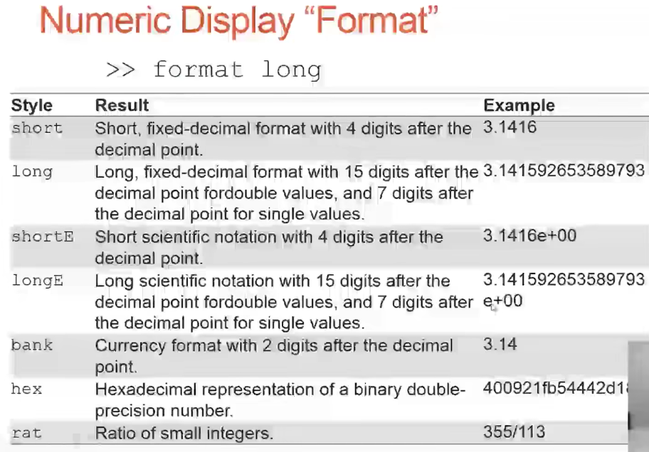
Trick：
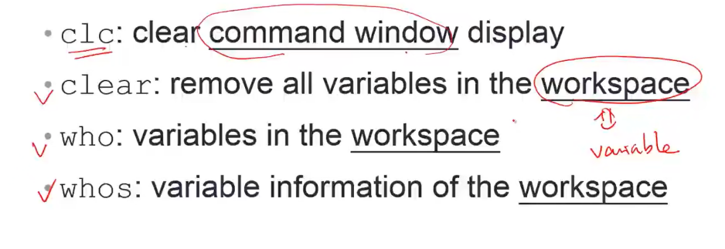
Matrix operator：
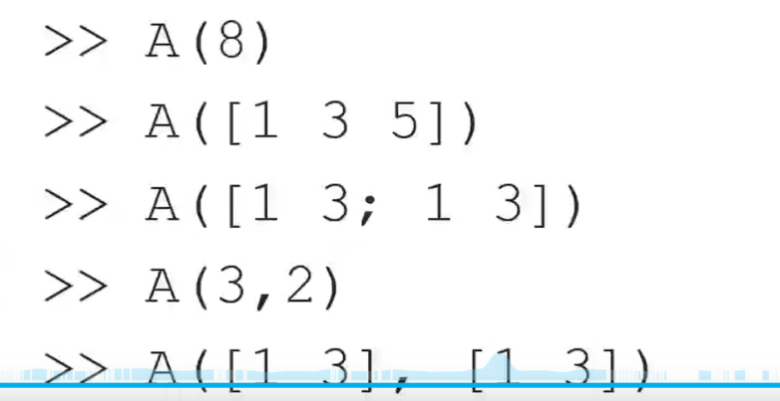
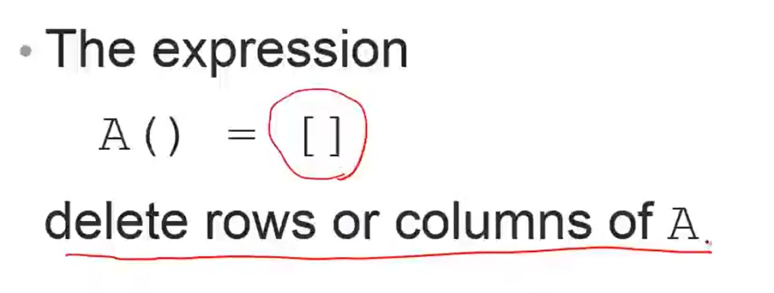
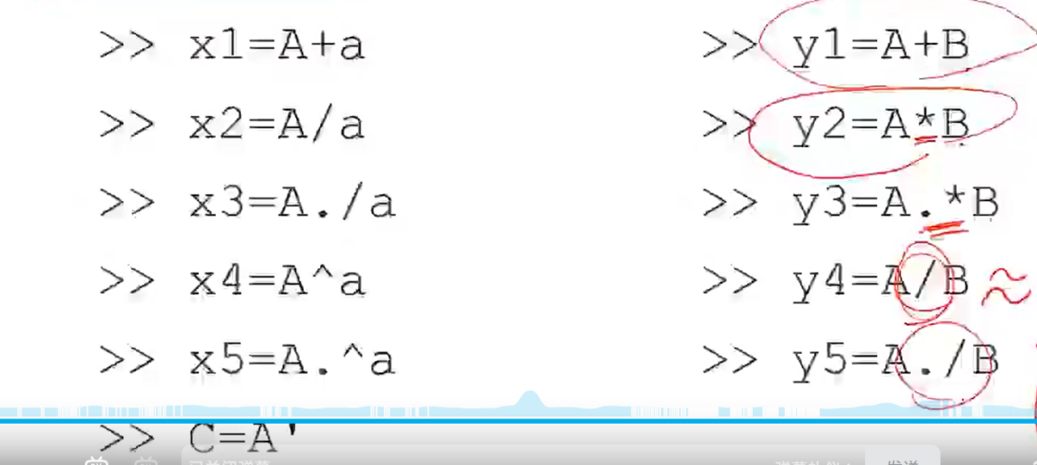
Special matrix:
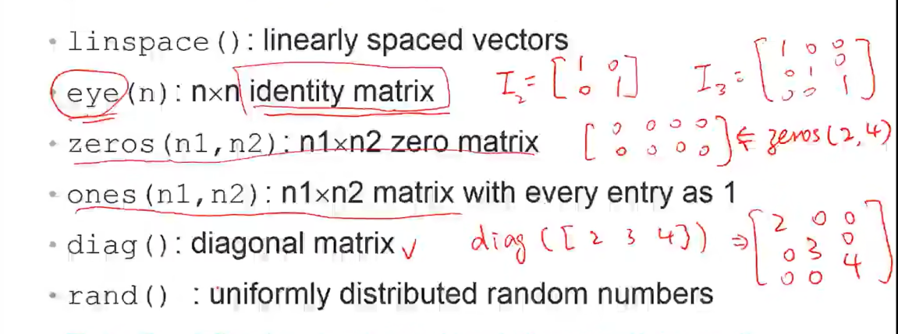
Most column divided operator：
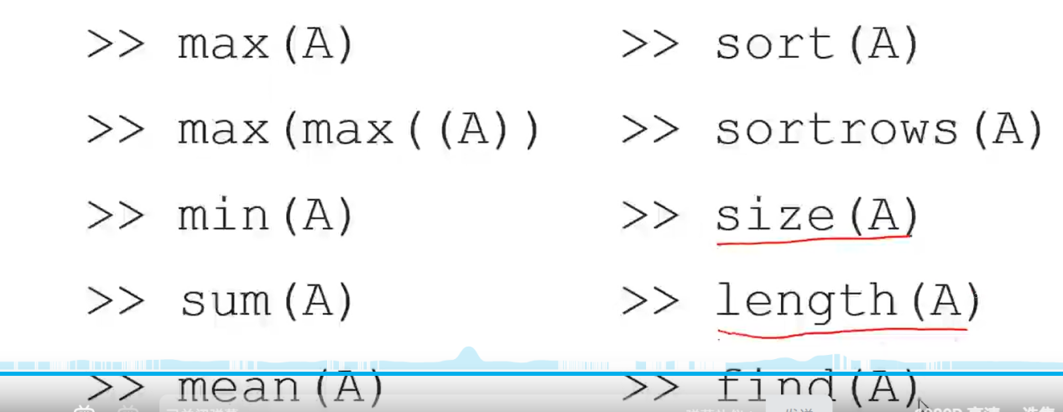
Colon operator：
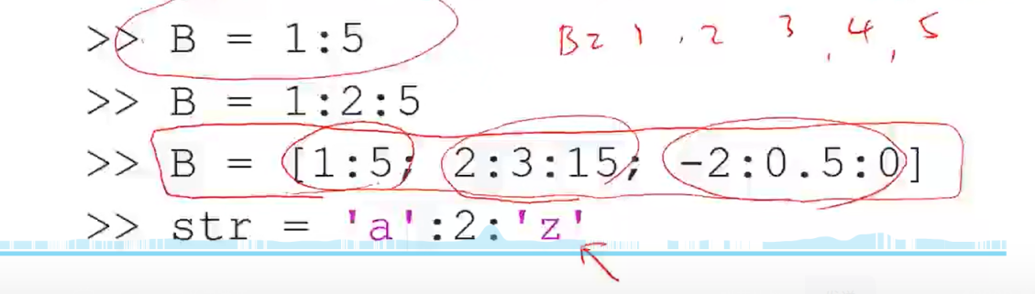

2.Structure programming
2.1 Script：
Debug and section：
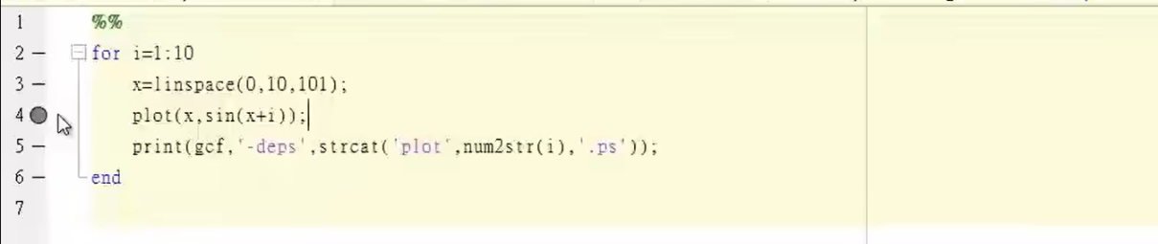
Smart indent；
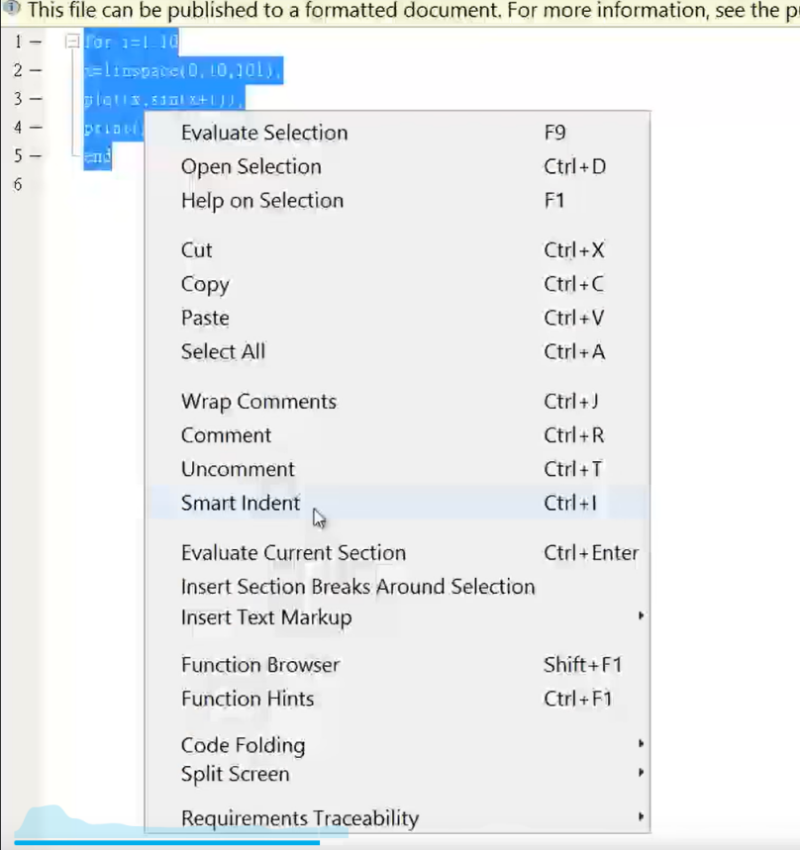
Structure：
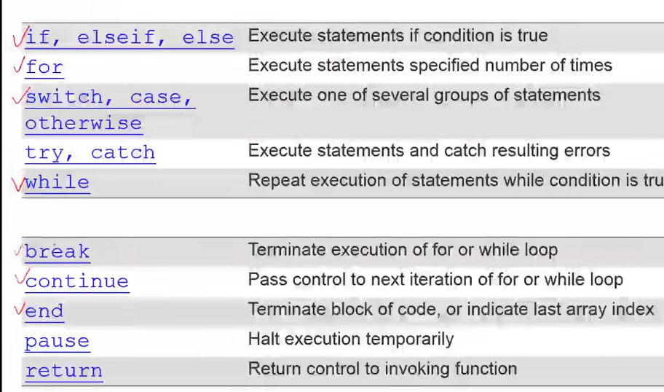

2.2 Conditional programming:
If elseif else:
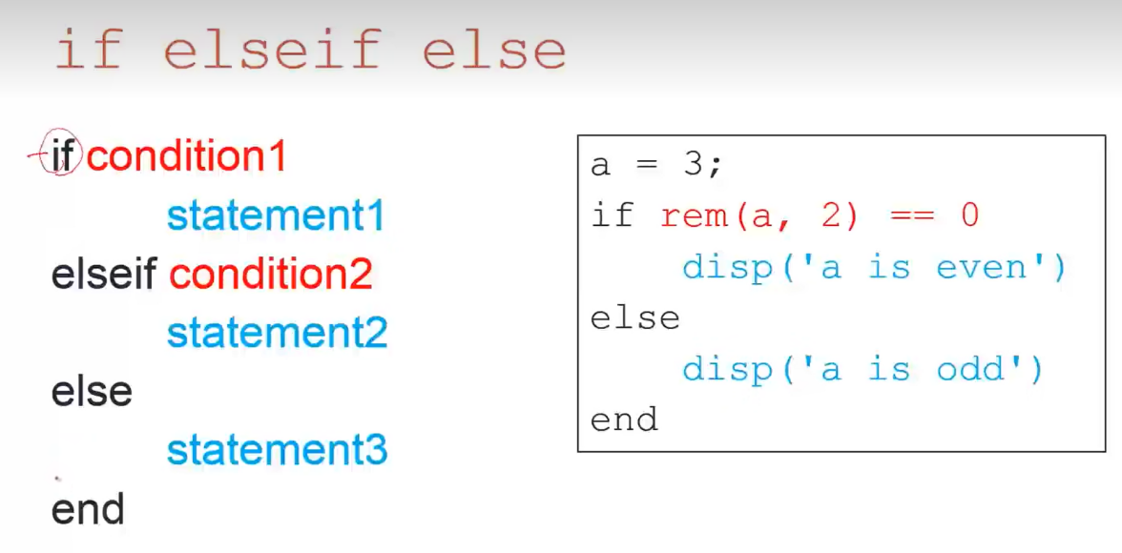
Switch case otherwise
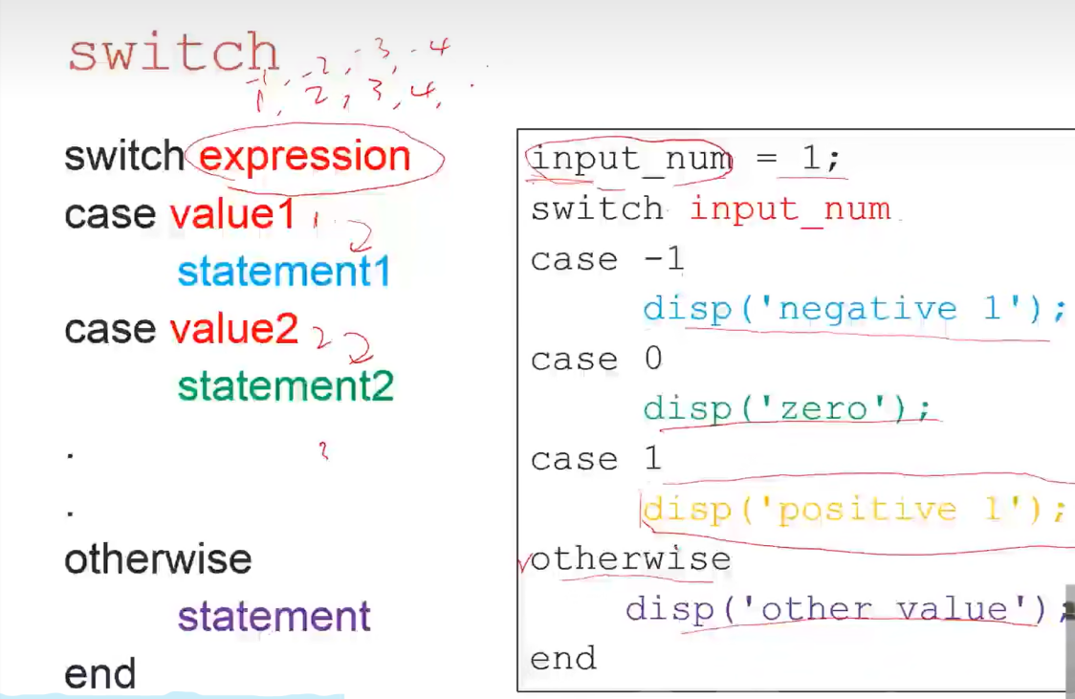
2.3 Loop programming:

While
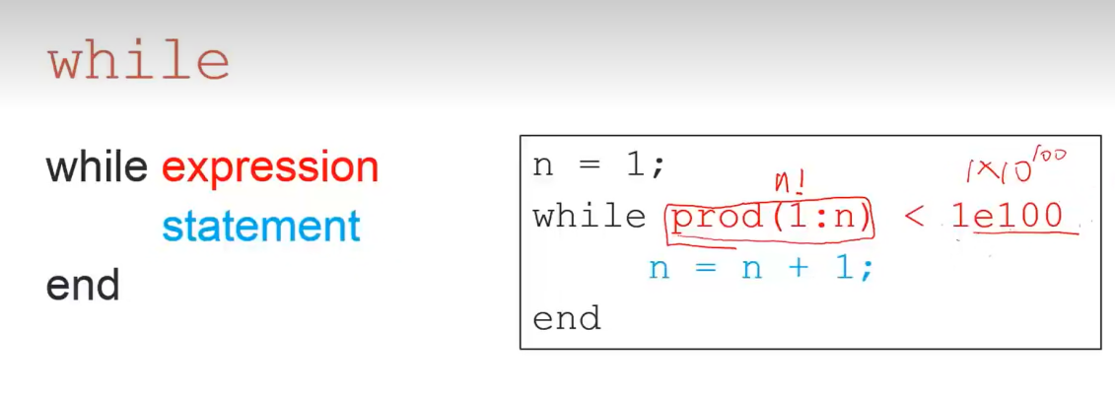
For
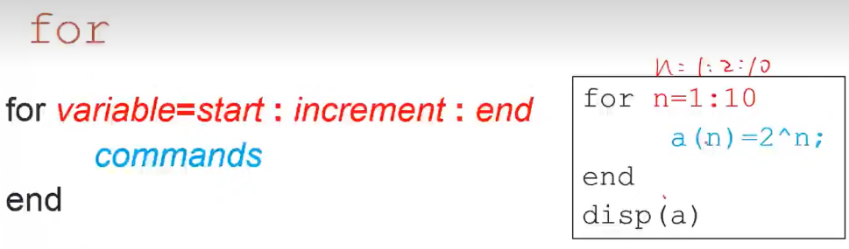
2.4 Pre-alllocating variable:
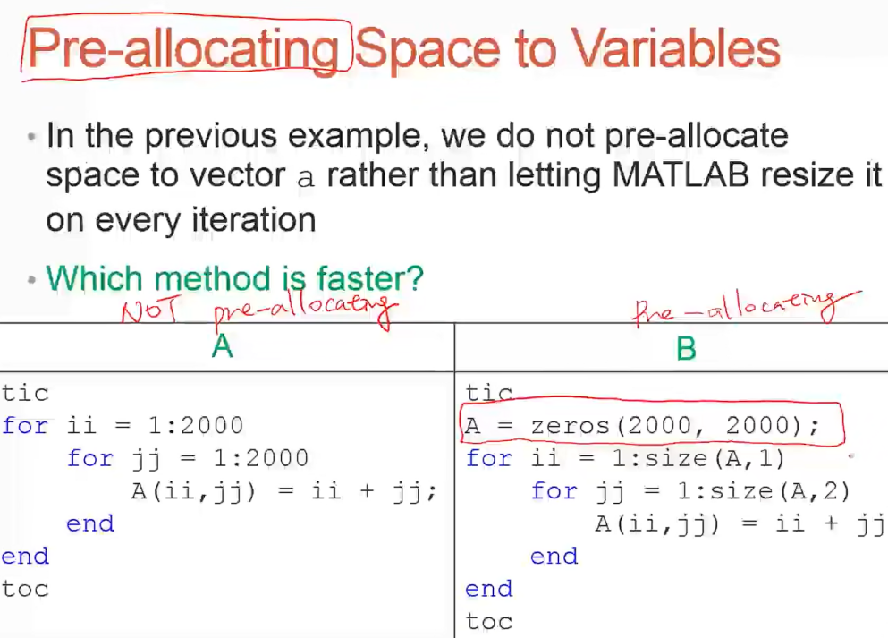

2.5 Tips of script writing:
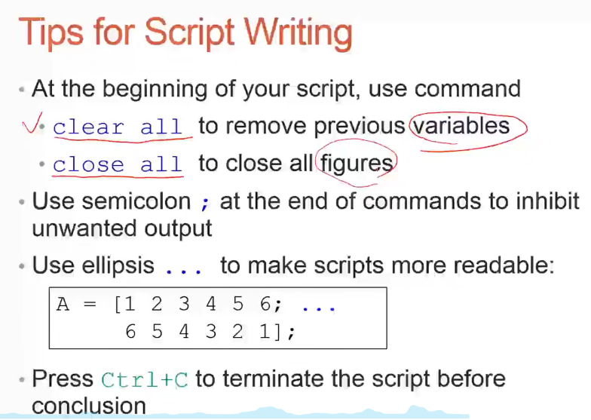
2.6 Function:
Check the format of the function in the built-in function in the library:
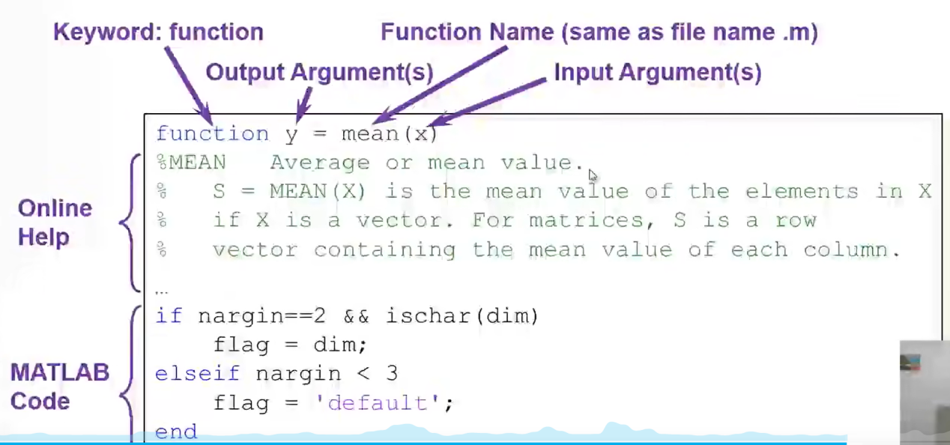

Some Examples for simple function:
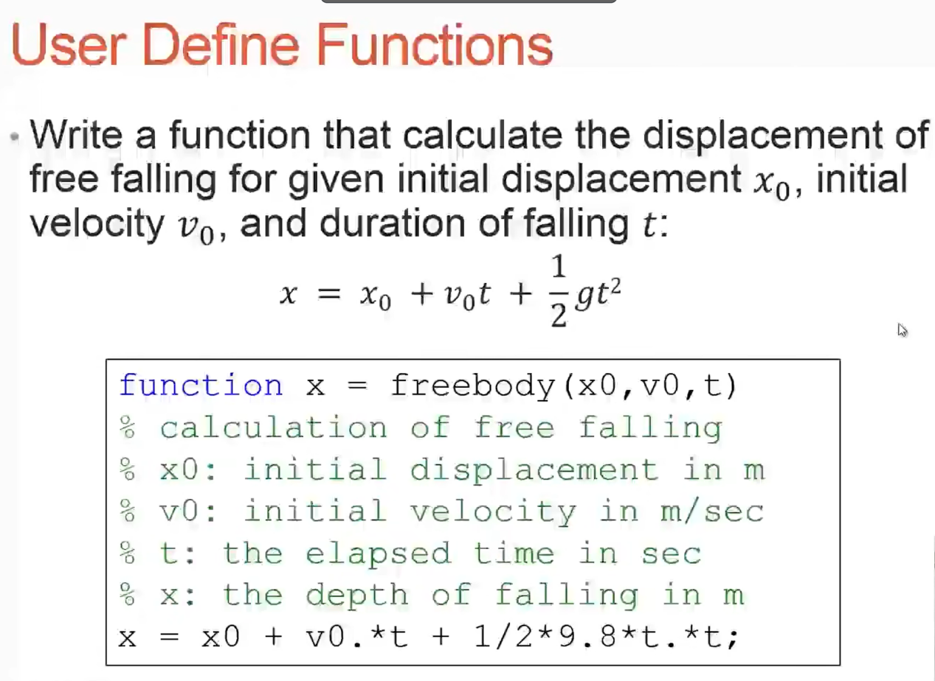
Attention t.*t is aligned to the vector as a variable.
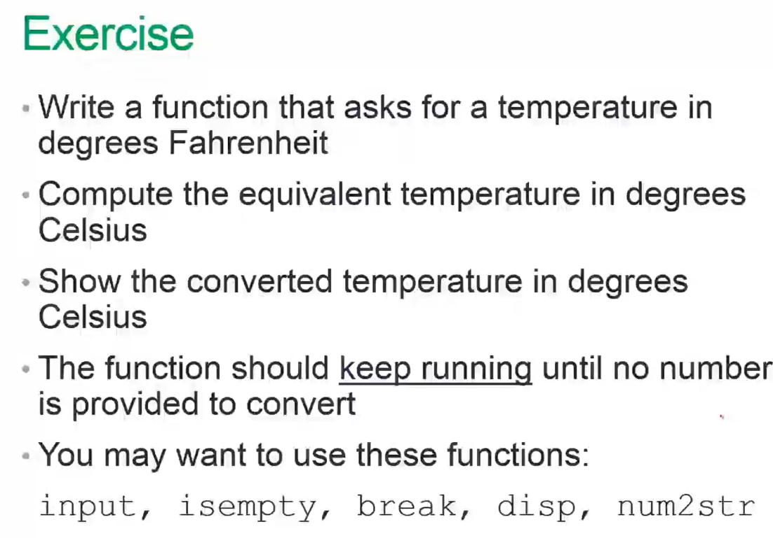

Variables:
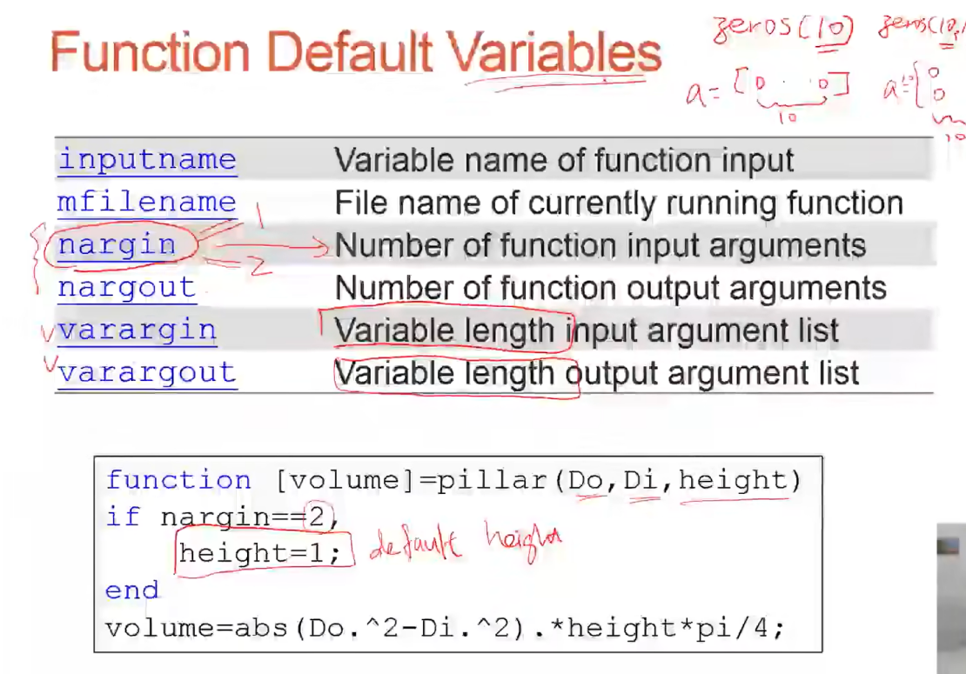
Anonymous functions:
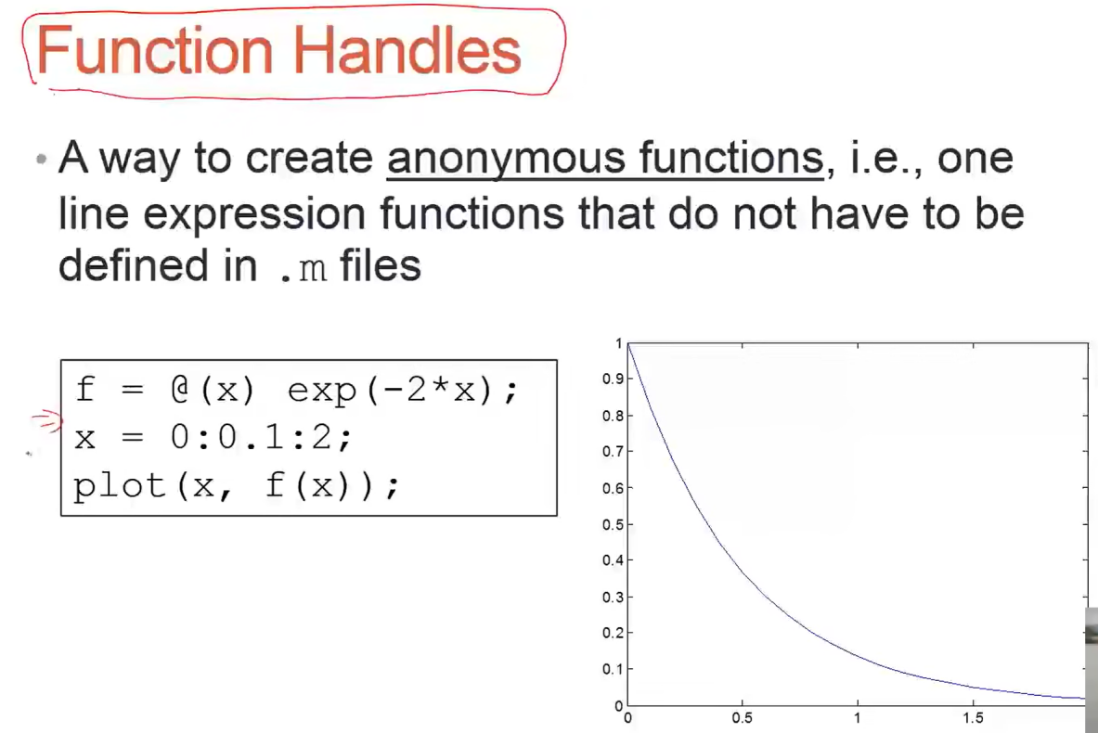
High level variables:
Categories:
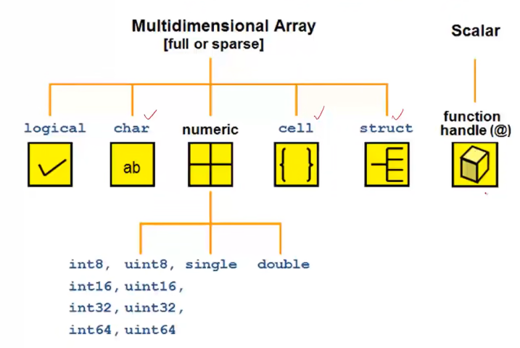
Convert between numeric:
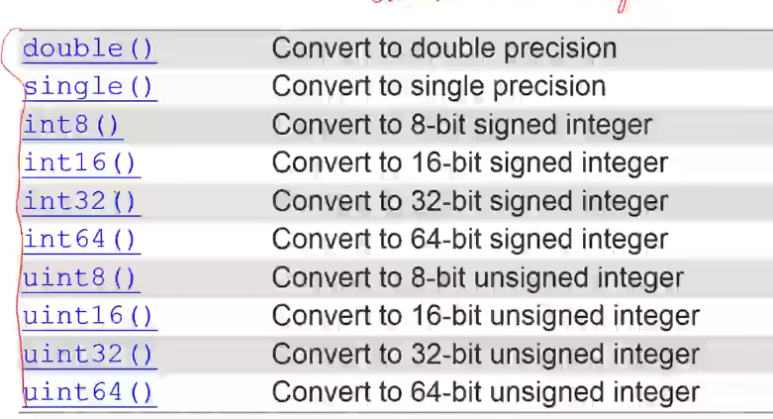
Char :
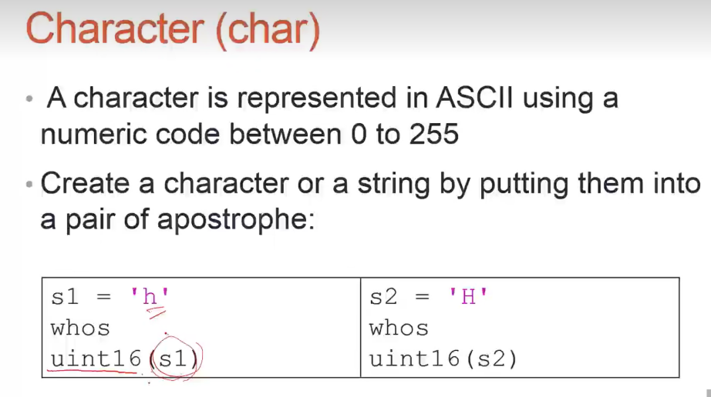
String:
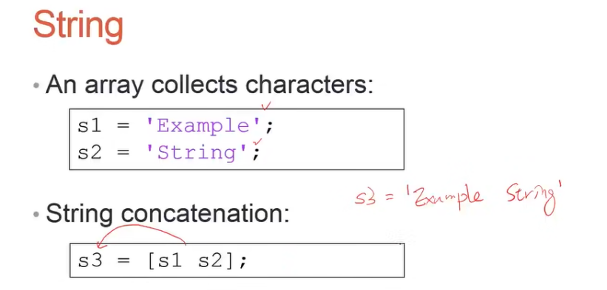
String indexing:

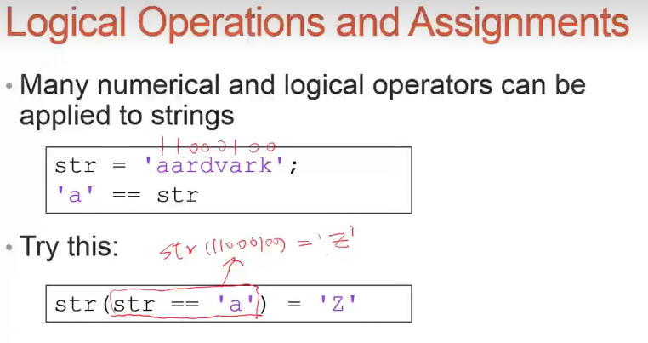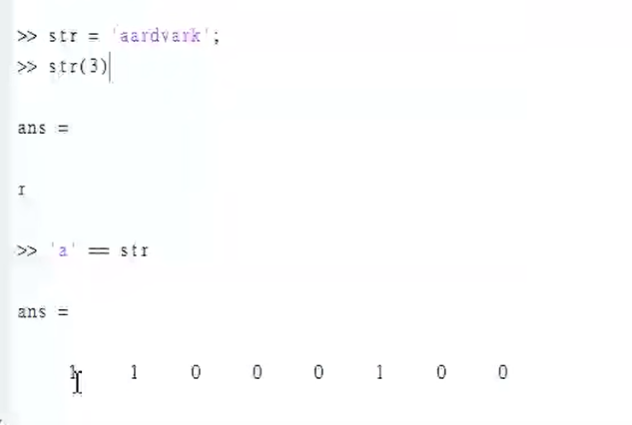
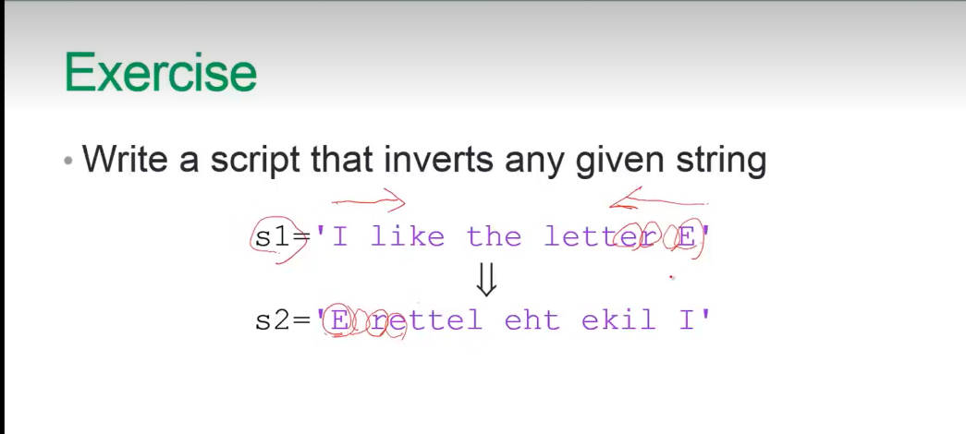
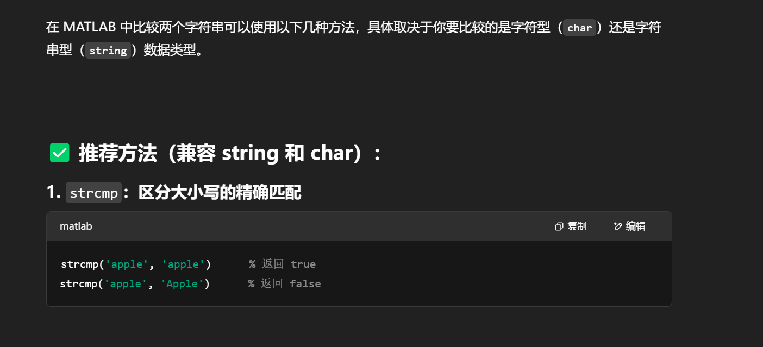
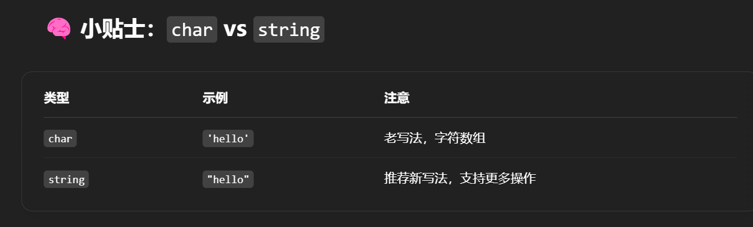
Structure:
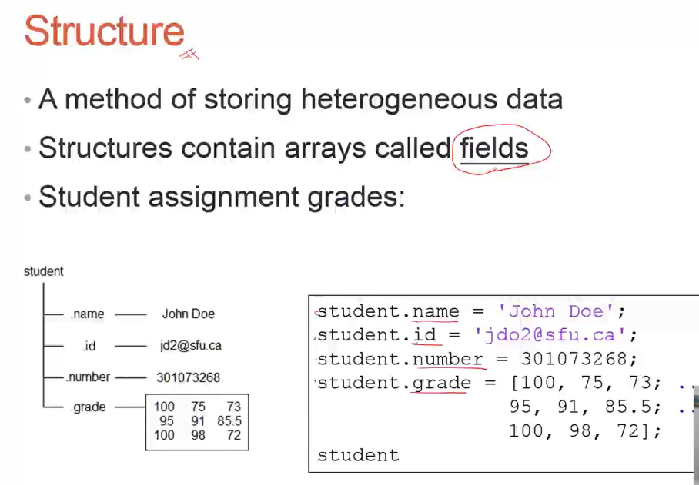
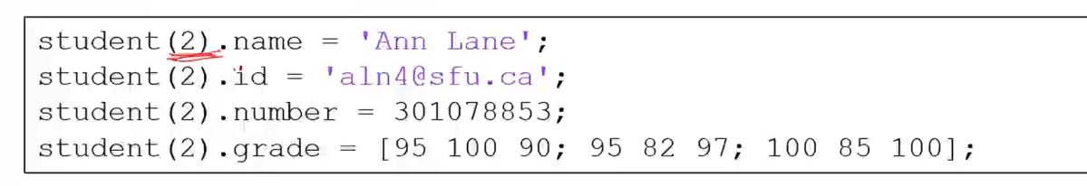
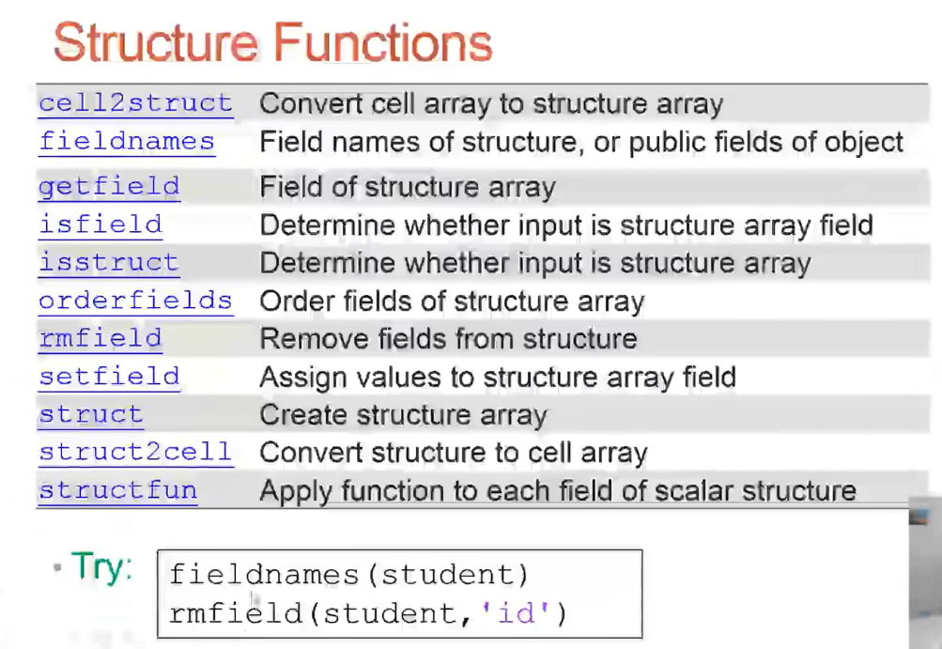
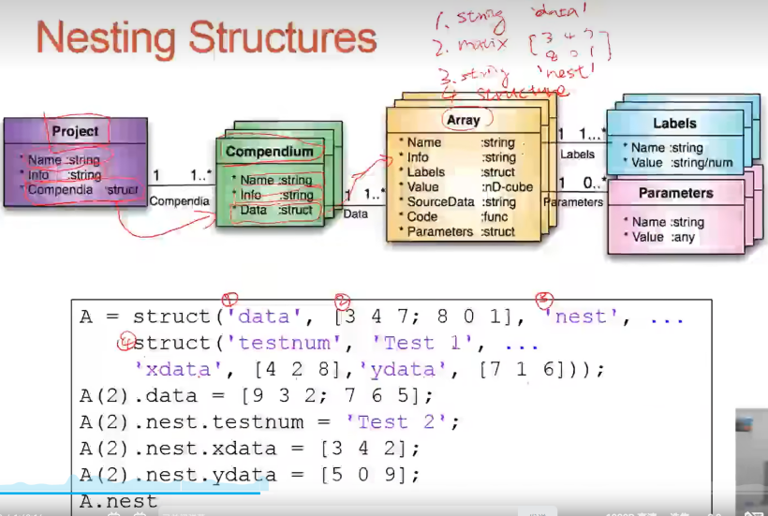
A = struct(‘field’,’value’……)
Cell：
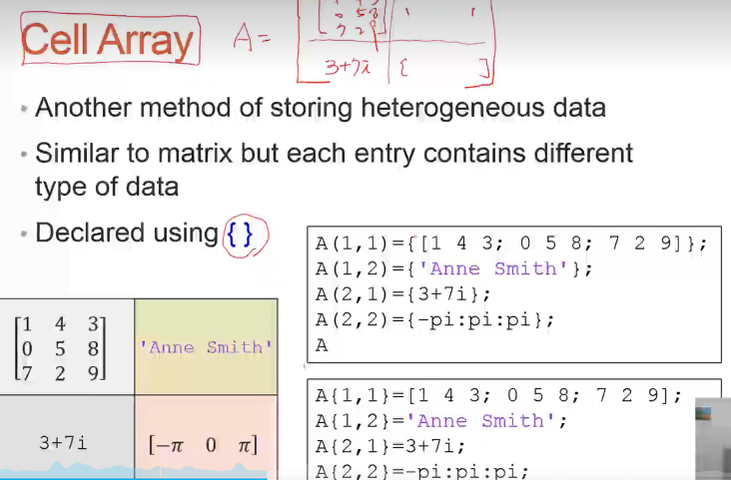
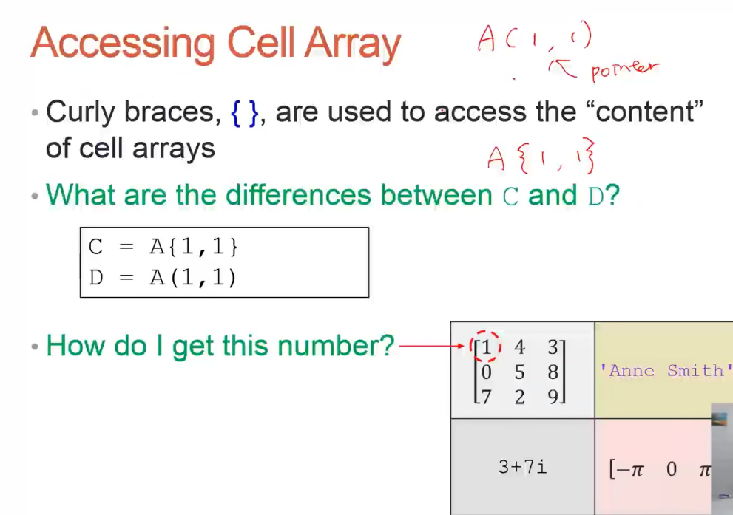
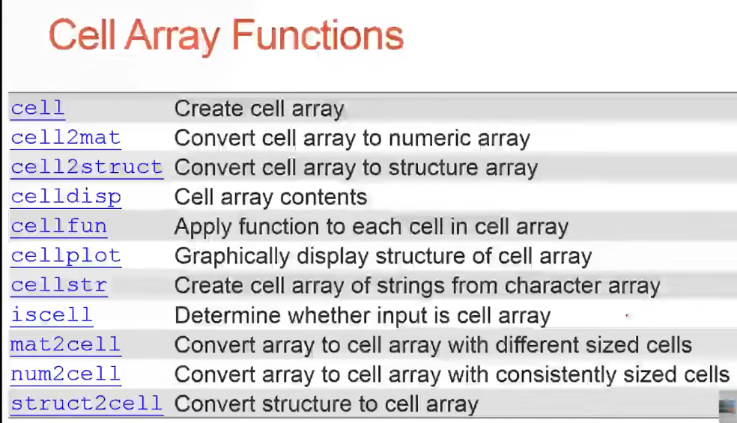
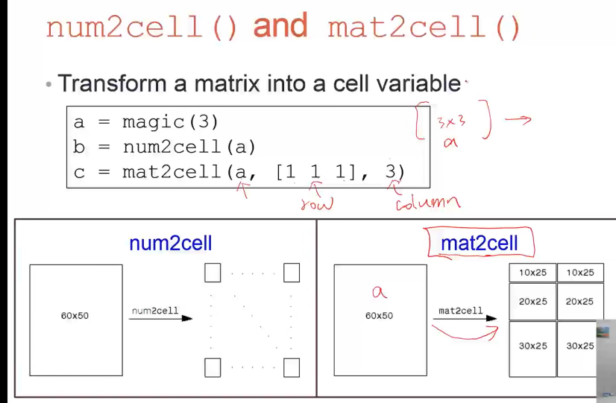
Multidimensional array:
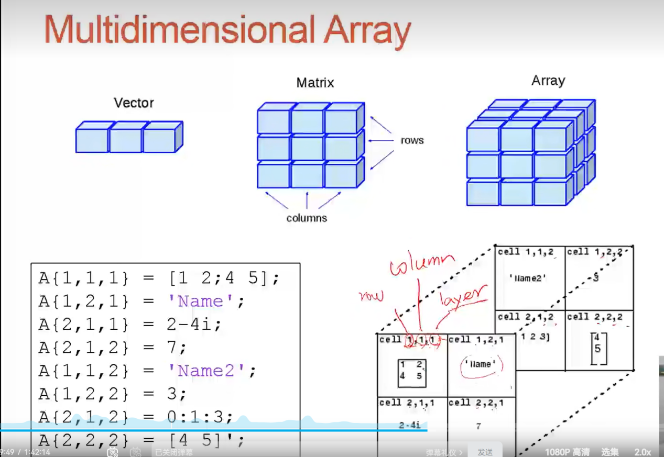
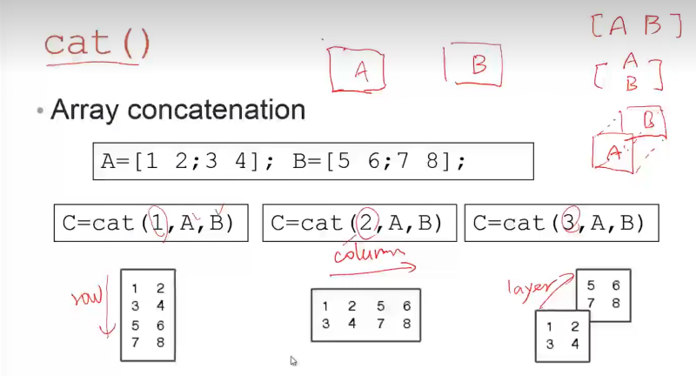
Row column layer
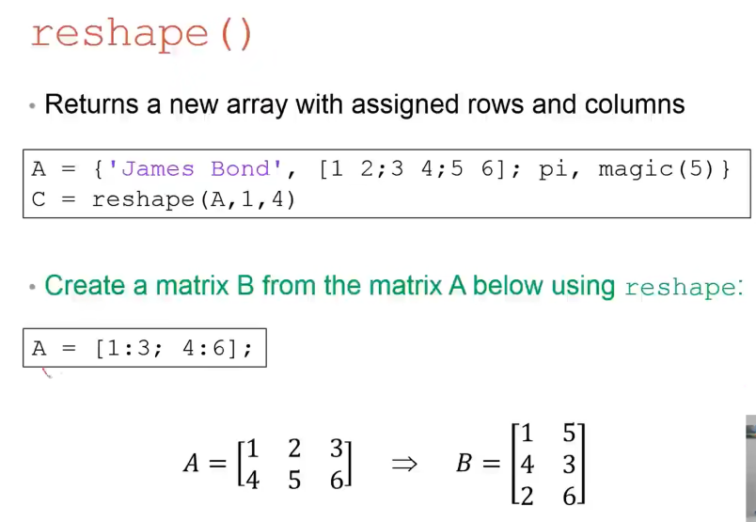
Check value:
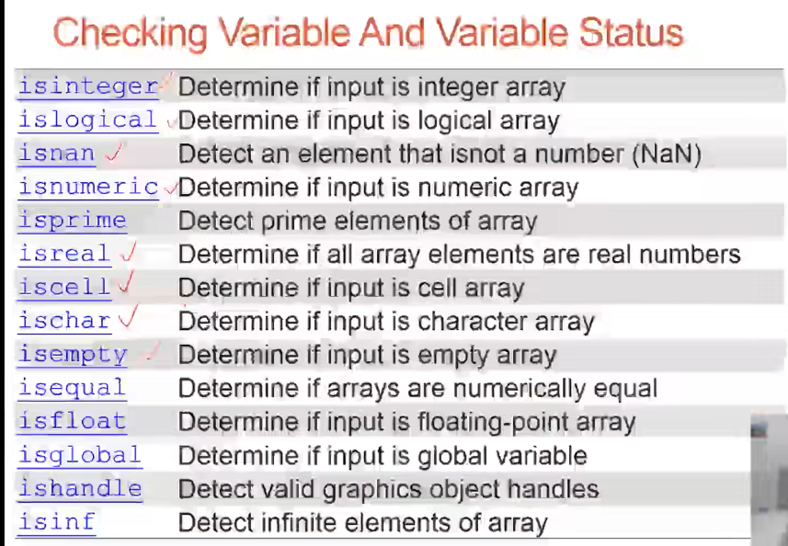

File access:
Save and load:
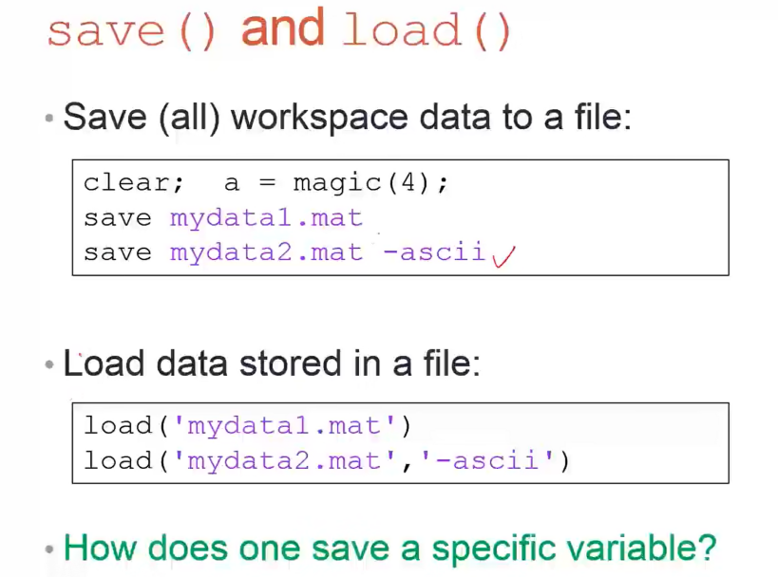
Data and excel:
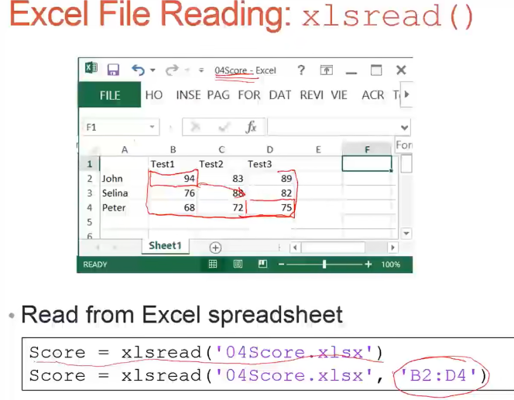
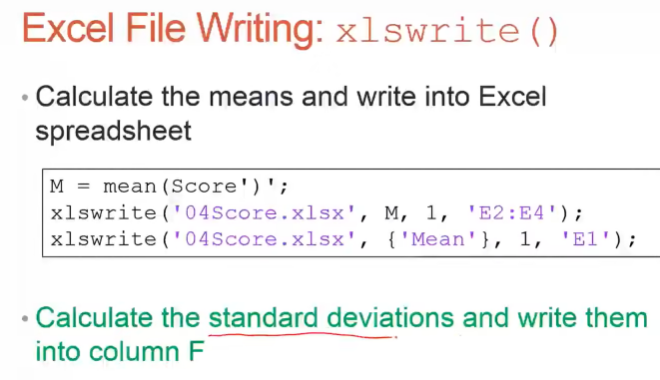
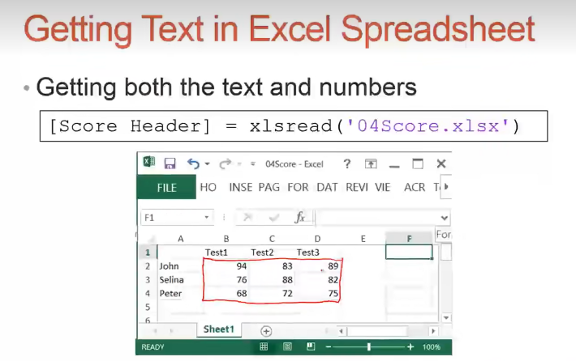
Low-level I/O
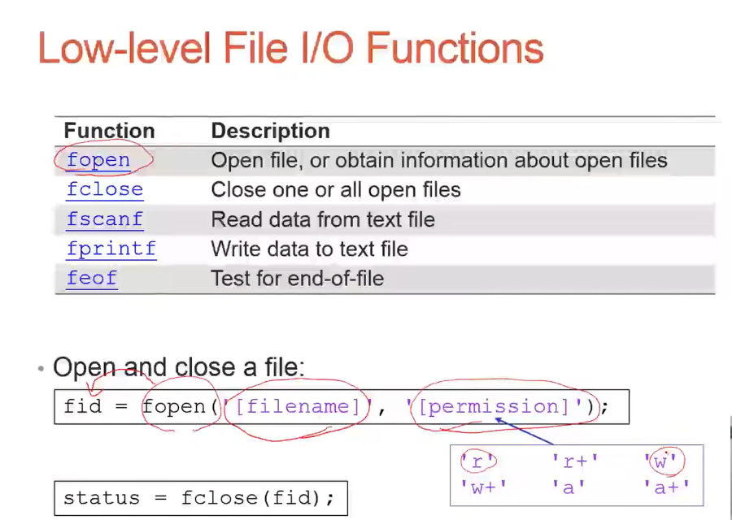
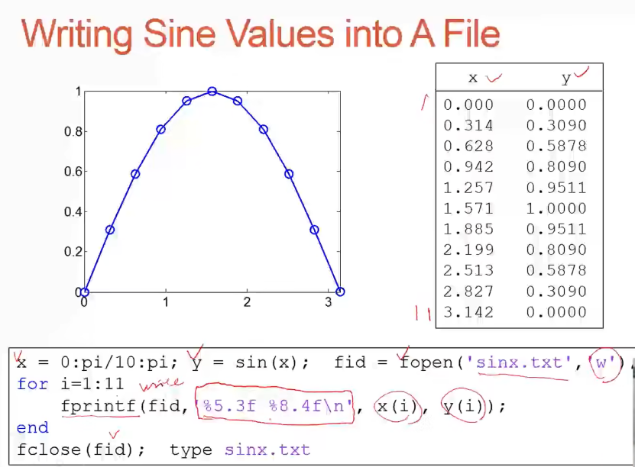
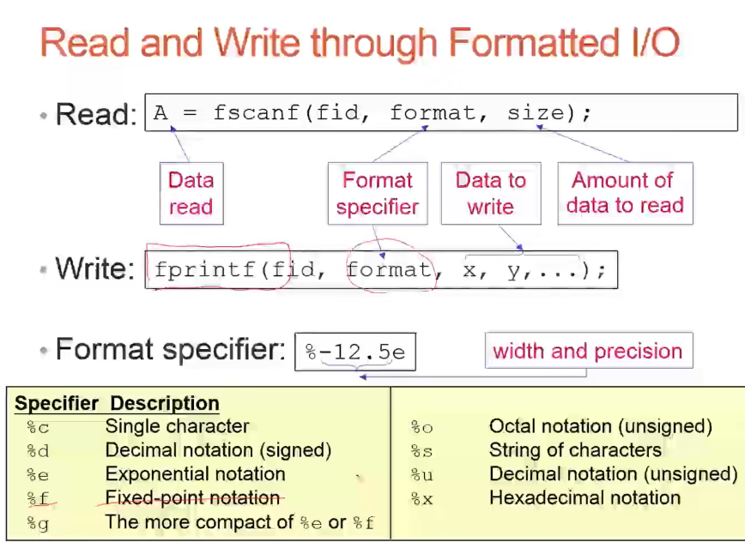
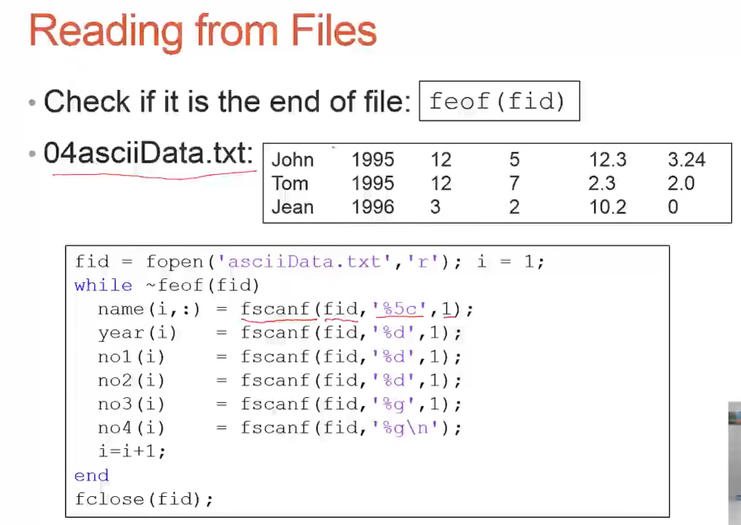
Ploting:

ADC-MATLAB
ADC-MATLAB代码实践及实际问题
时钟源（从ch3的testing结构看，时钟源提供采样时间）
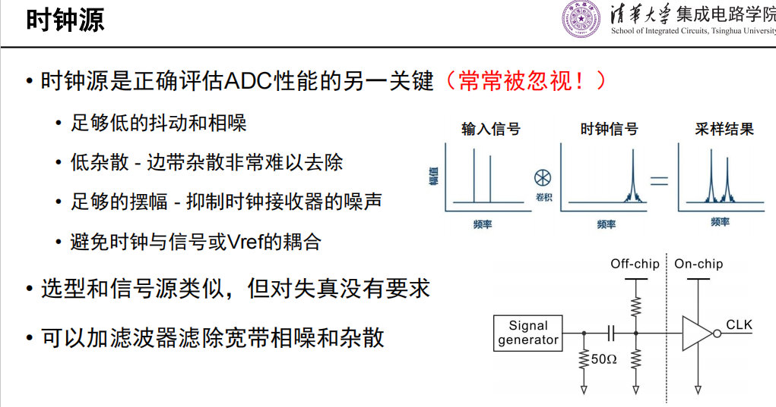
静态精度测量（offset，gain error，INL/DNL）
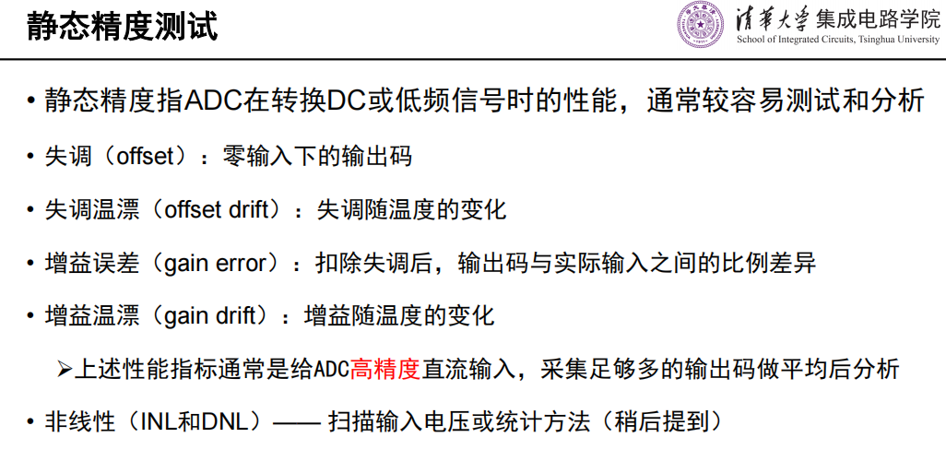

动态精度测试（建立在单音（单频正弦波）测试的基础上）
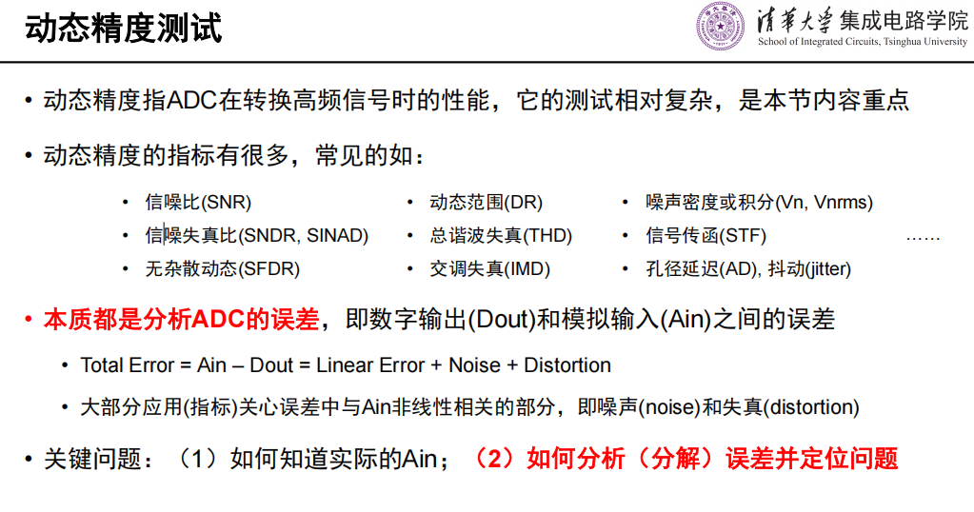
频谱分析
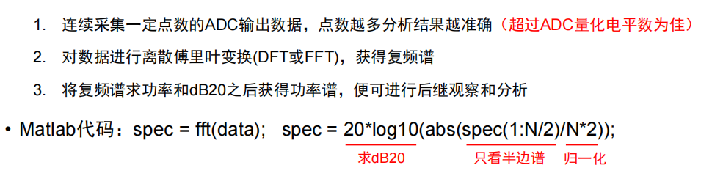
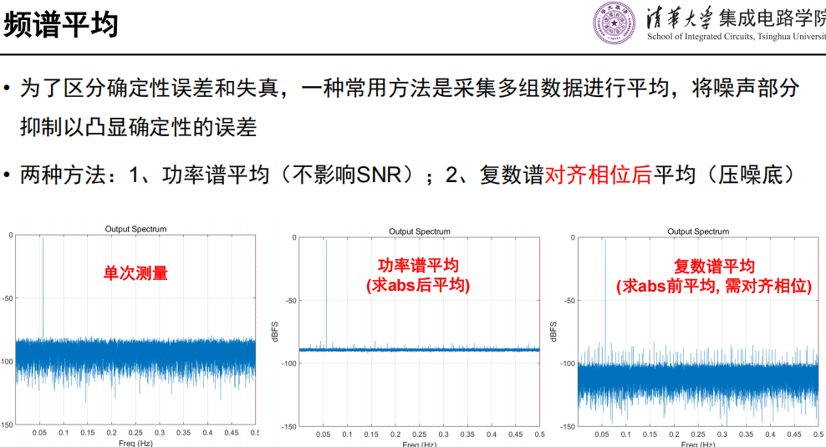

异常频谱分析（重点）
因素：信源、时钟源、是否相干频率、是否加窗、滤波器、电路设计
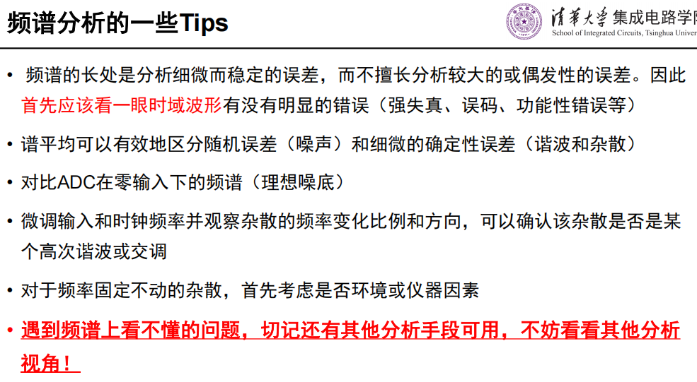

时域分析
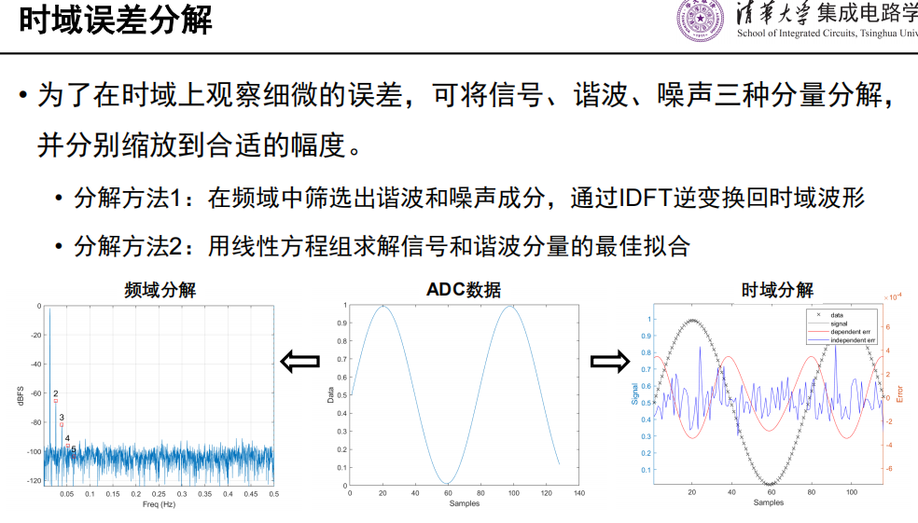
时域误差：错位失真（存在直流偏移，所有电平都产生一个固定的直流量）和削顶失真（超出范围的信号被切平，频域上因为削顶非线性产生大量谐波）

Toolbox MATLAB测试函数中的关键处理步骤：
Specplot
调整相位
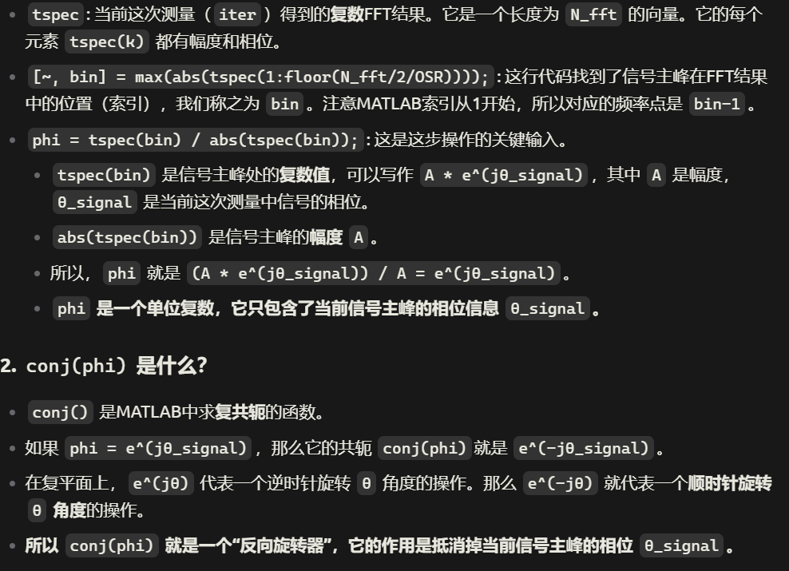
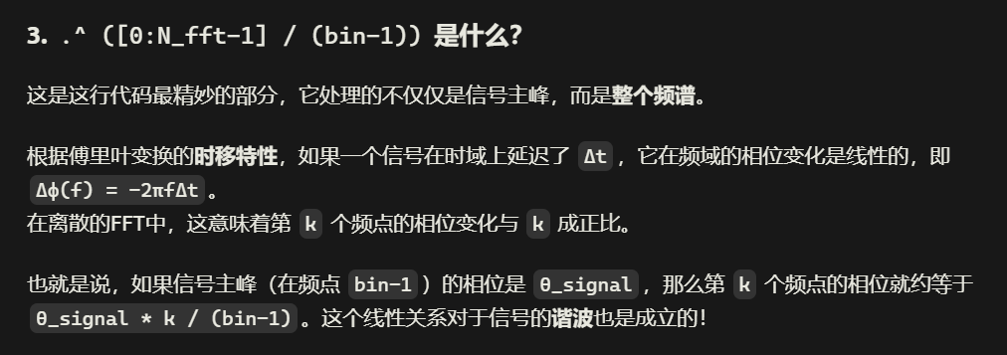
归一化处理
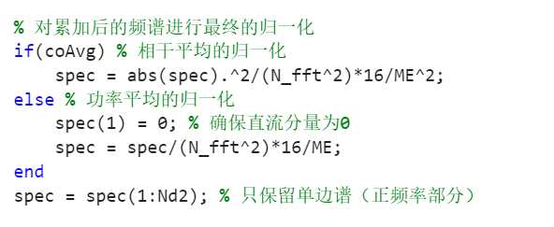
这里归一化处理的含义，首先除N_fft^2是因为频域幅值跟相位相关（复数的模方）-->parseval定理。其次，除ME^2是多次测量求平均值。
计算信号区域的功率
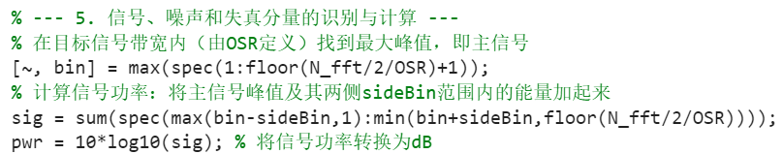
除以OSR的原因是：整个采样期间能量是一定的，而计算N_fft只使用了奈圭斯特区内bin的能量，所以除OSR也是为了归一化。

性能指标的计算方法（先取出需要信号，取出信号，取出噪声，取出谐波分量-->计算）
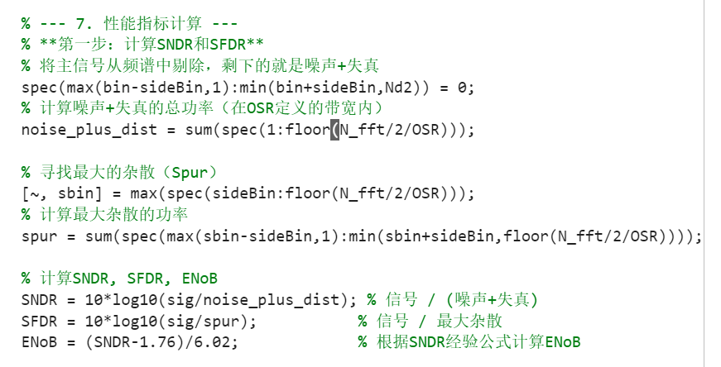
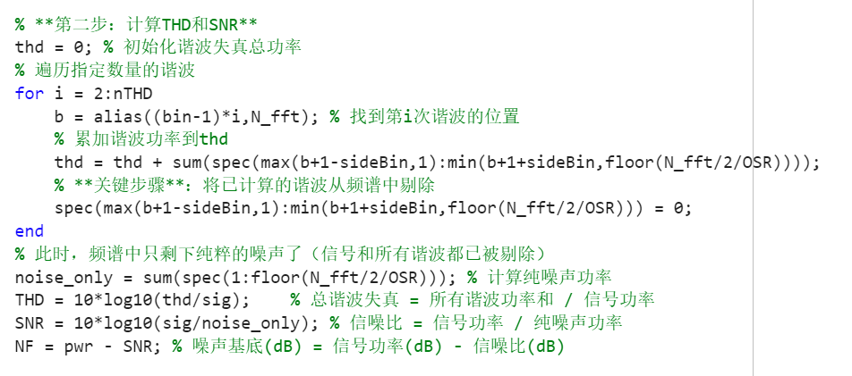

1/f噪声与noflicker
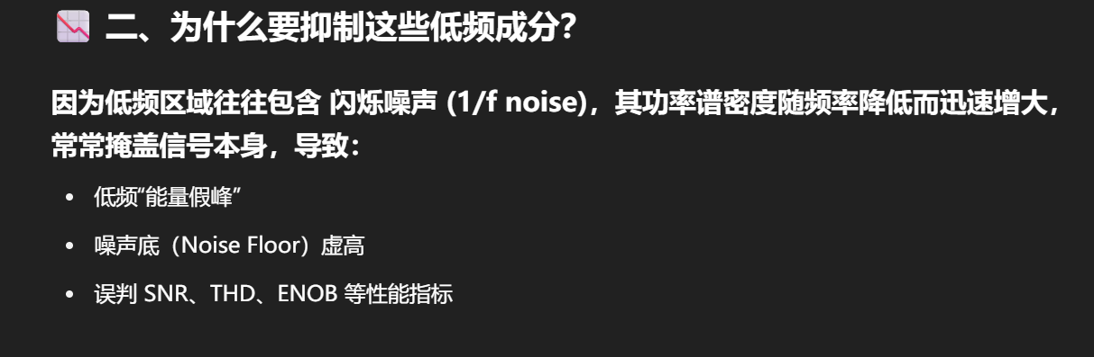
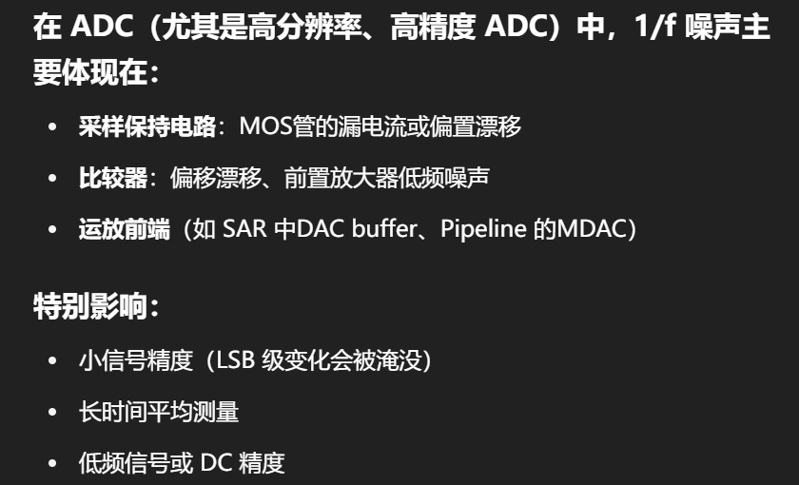
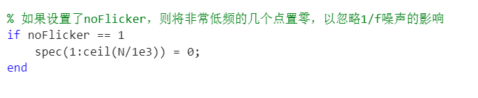
（Ceil向上取整）将前千分之一个点去除

Alias
利用奈圭斯特区的概念，计算混叠位置

tomDecomp
用离散傅里叶变换拟合出基波
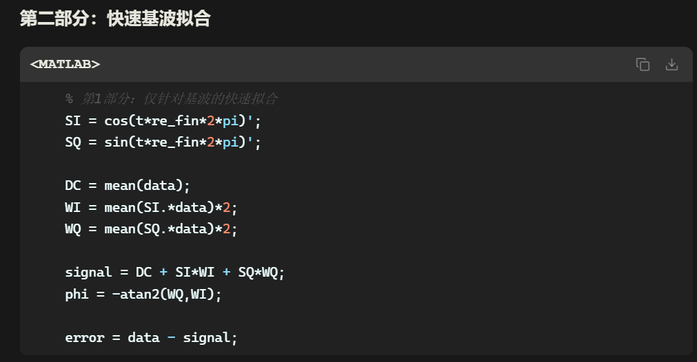
最小二乘法求解各级谐波分量
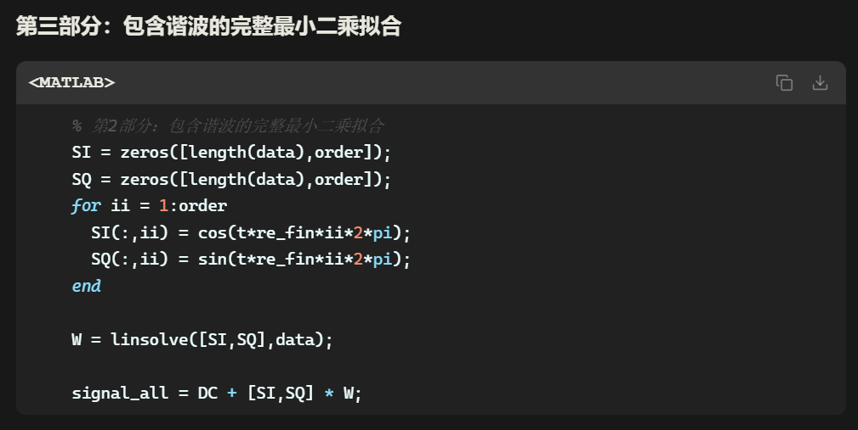
分解误差
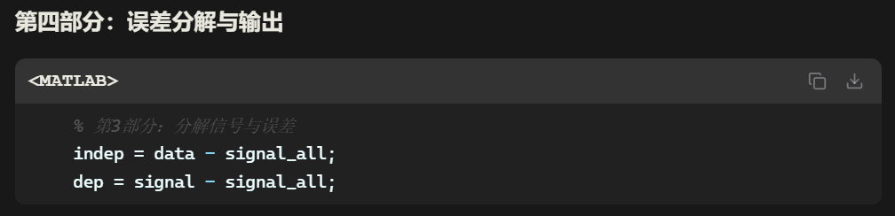

FindBin
素数bin可以避免谐波混叠回整数bin的位置
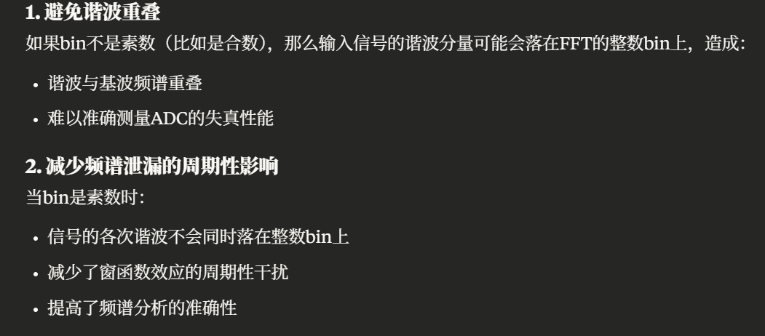
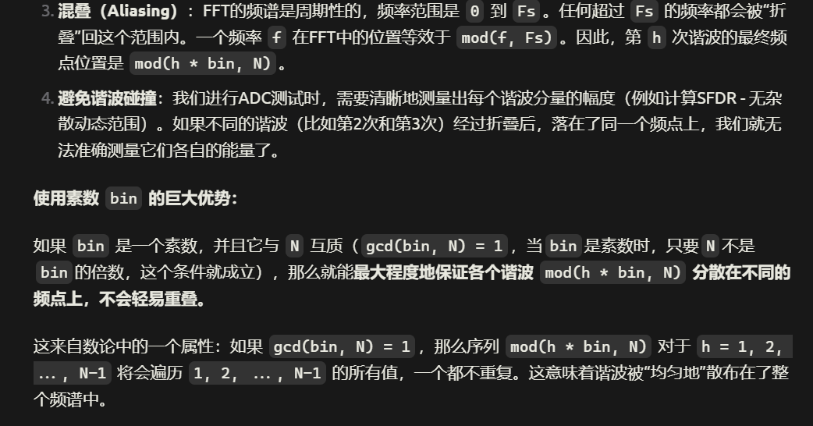
FindFin
线性插值算法
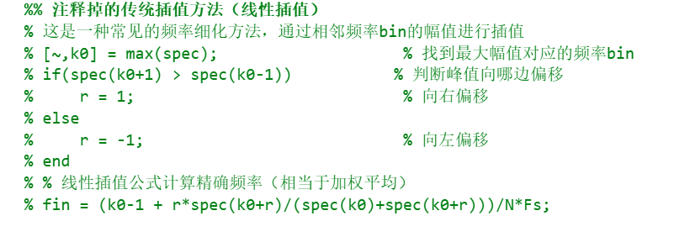

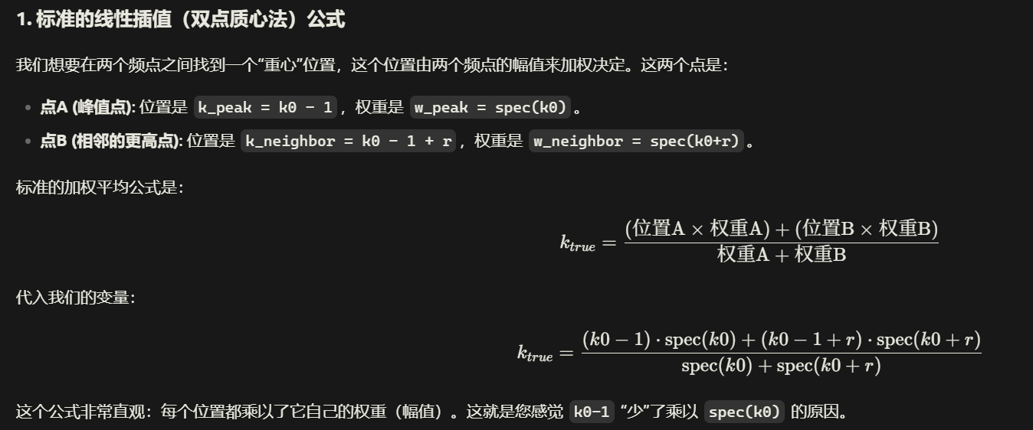
三分搜索算法
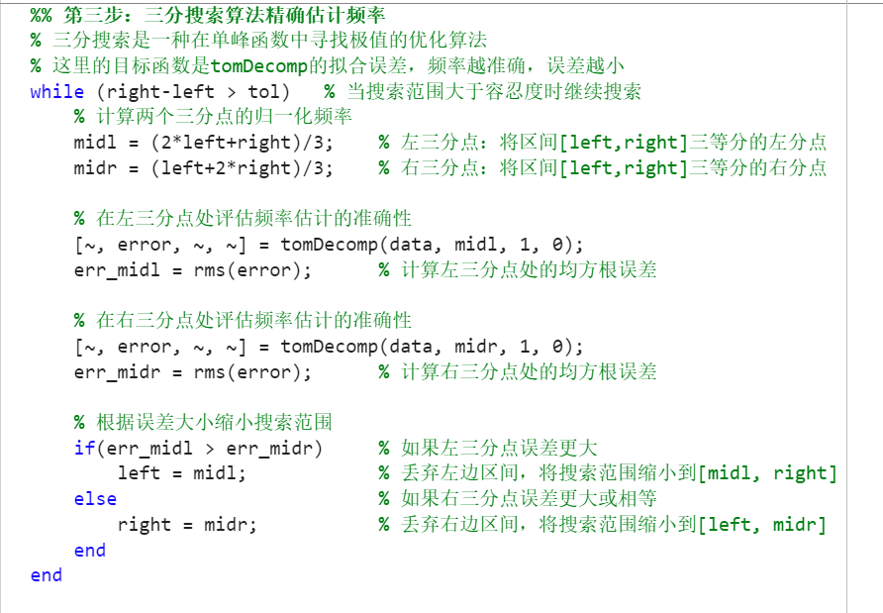
tomDecomp函数
估计总误差error

INLsine
Clip
裁剪比例，防止overload
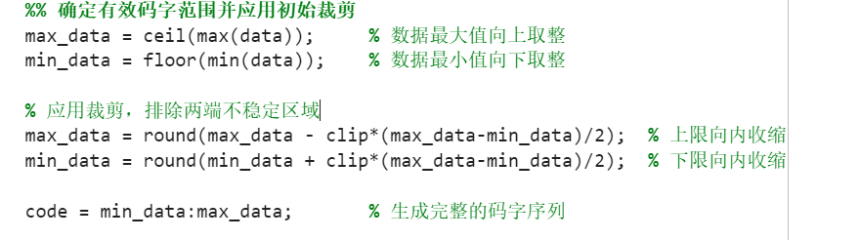
Hist（Y,x）-->x是向量


通过概率反演原来信号，获得每一码字对应的步长

DNL和INL的计算.
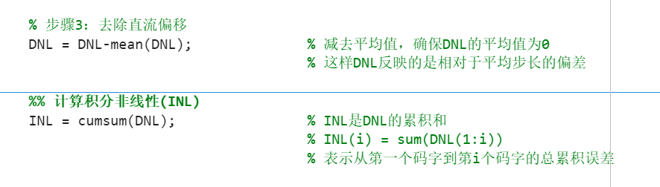

errHistSine
功能：对误差进行进一步计算整理

输入参数:
% data: ADC采集的原始数据点向量。
% bin: (可选) 直方图的箱子(bin)数量，默认为100。
% fin: (可选) 输入信号的归一化频率(fin = f_in / f_s)。若为0或未提供，则自动检测。
% disp: (可选) 是否显示绘图，1为显示，0为不显示，默认为0。
% codeMode: (可选) 分箱模式。1=按码值分箱，0=按相位分箱，默认为0。
% erange: (可选) 一个[min, max]向量，用于高亮显示特定码值或相位范围内的数据。

两种不同的整理方向——按bin分（主要看误差与码字大小之间的关系）、按相位分就是看时域误差
Code mode+data mode
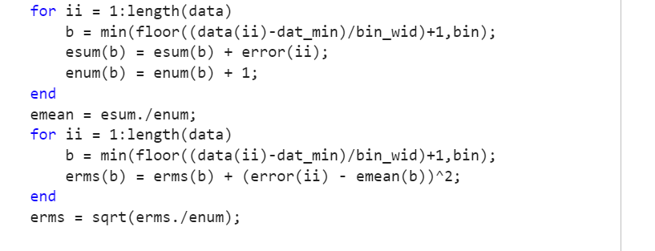
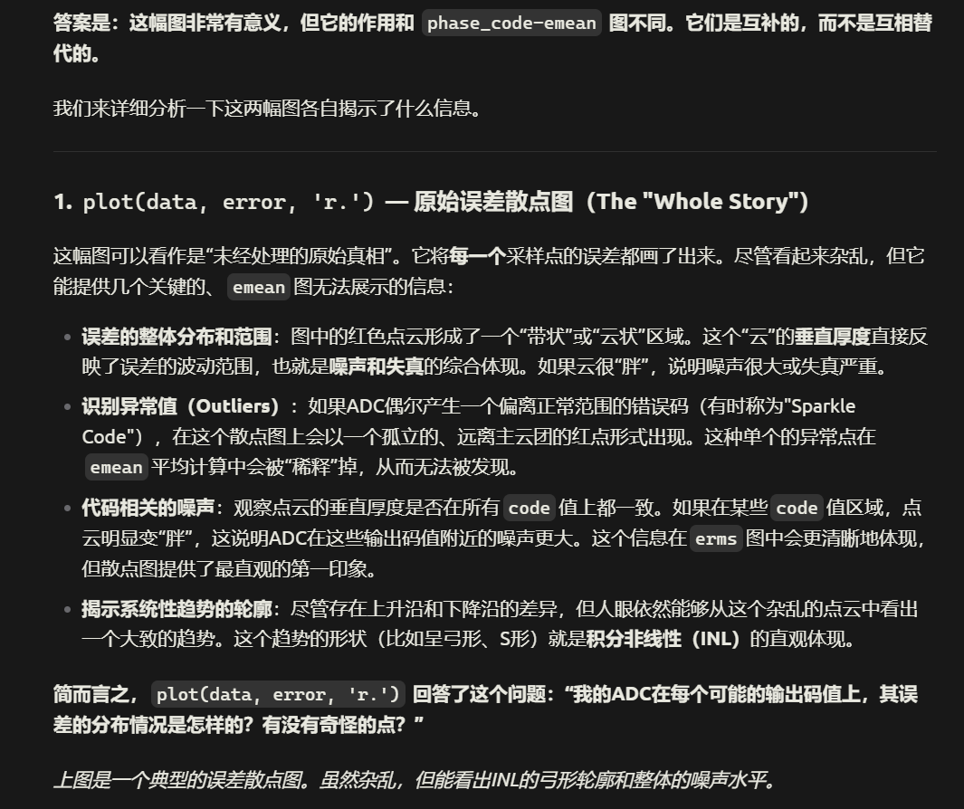
Phase mode
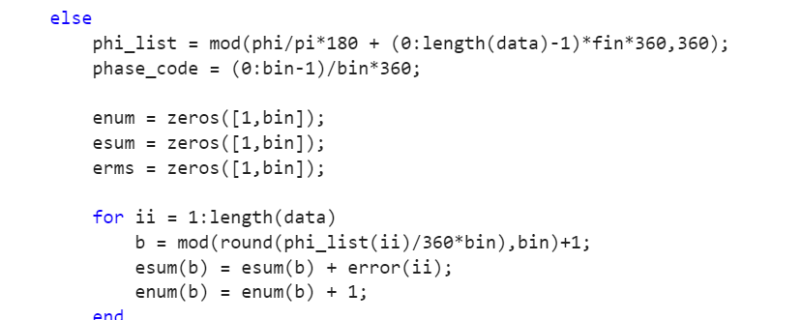

两种mode都有两个图，其一是error-data，其二是error-code

overflowChk
刻画residue的分布。
Residue的计算和归一化处理
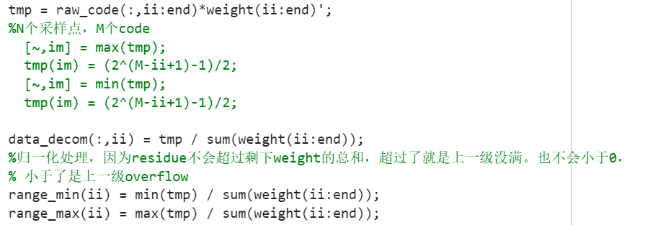
归一化处理，提供了overflow的判断标准，residue超过1（上一级没数满）或小于0（上一级数多了）都是overflow。

SpecPlot2Tone
·针对双音信号输入，存在交调失真。双音测试是评估ADC非线性、特别是交调失真 (Intermodulation Distortion, IMD) 的标准方法。
交调失真（intermodulation Distortion）产生的原因：
Input signal -->(f) output signal
·这相当于一个映射，如果f是线性的，那么只会输出输入端的频率。若这个非线性系统导致了非线性映射f，那么出现的高次方项就会产生其他交调频率。我们使用泰勒展开证明时，展开的也是非线性函数f本身，而不是波函数。
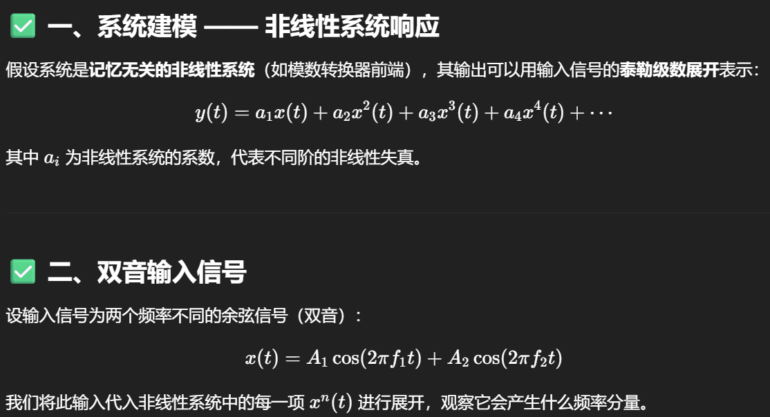
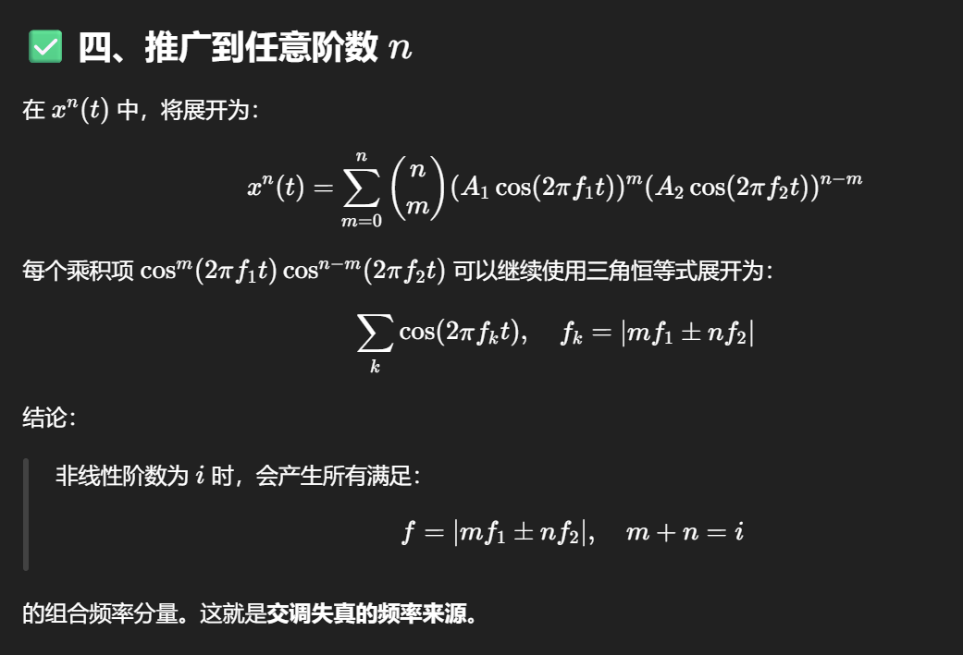
对应的代码（处理所有加减的情况）
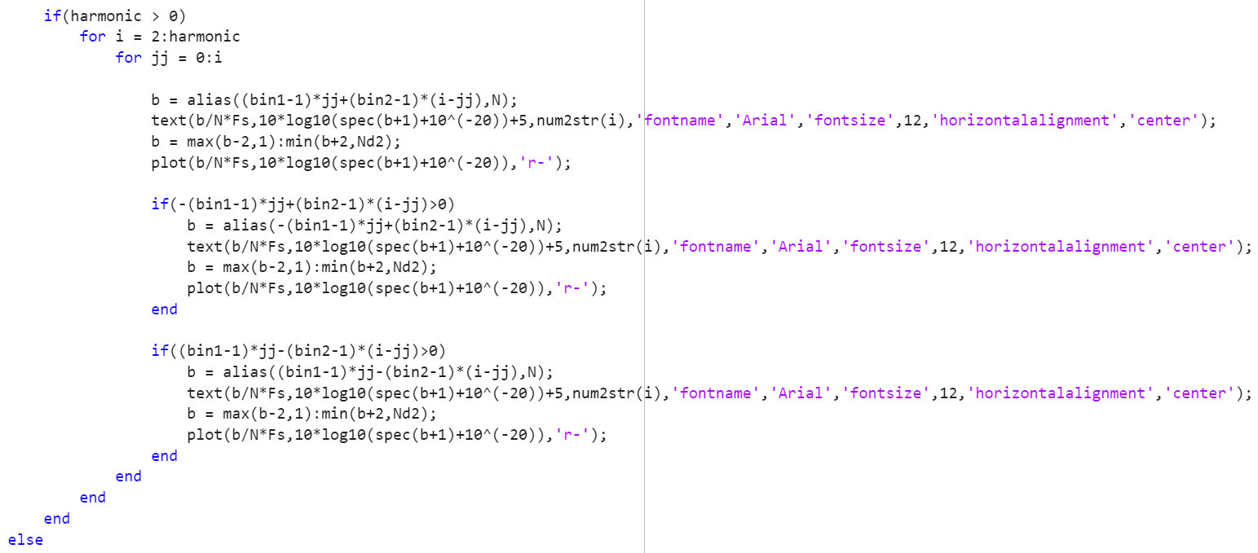
计算几个关键的交调失真（IMD2，IMD3）
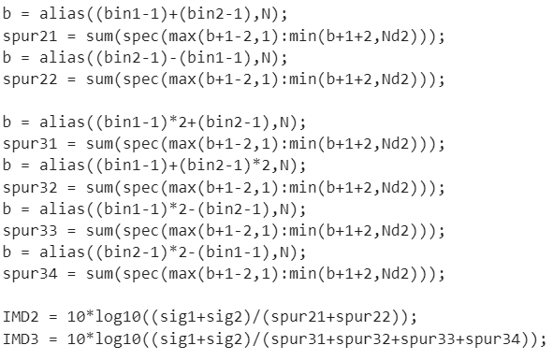
计算THD使用的另一种算法，f+δf
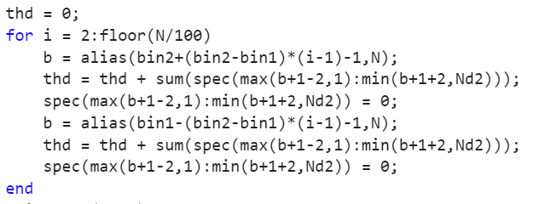

specPlotPhase
·Oversampling的处理所取的BW（Nd2 = floor(N_fft/2/OSR);这个公式同时由N_fft的默认值确定）
通常来说，对于特定信号，我们感兴趣的信号BW是一定的。而提高采样率（OSR >1），将已经相对稳定的噪声功率摊薄在一个更大的奈圭斯特区，而我们所取的BW不变，使得OSR增大。
·锁相操作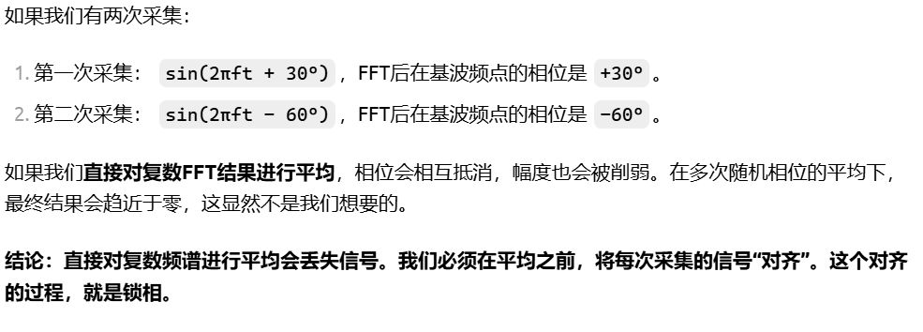

对基波和谐波进行锁相操作时调整的相位
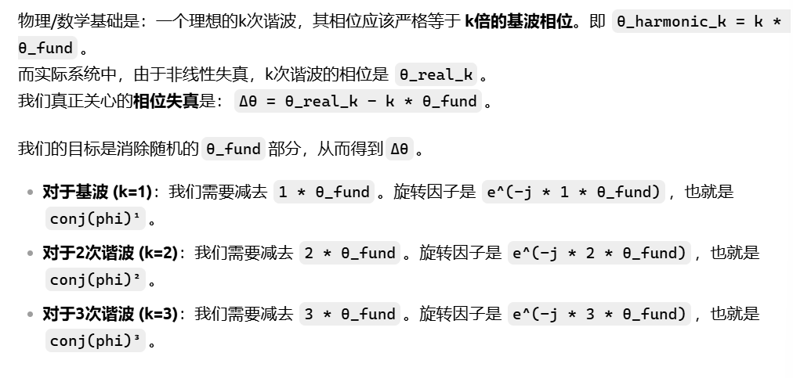
只对基波和谐波进行调整的原因是：其他噪声的相位本身就是杂乱的，调整没有意义？
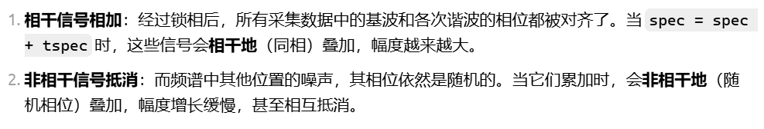
频域转时域能量的缩放因子
- parseval定理，每个频点能量都除N_fft
- 归一化使得基波强度为0dB
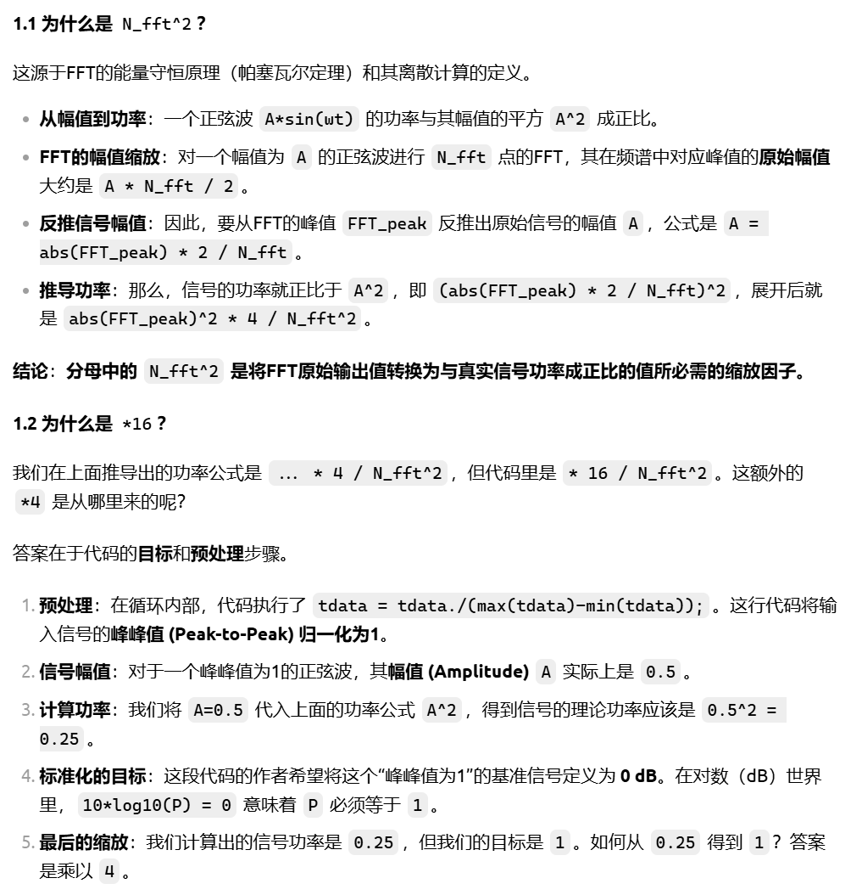
一些小函数
FG系列
·FGCalSine(最小二乘法校正权重)
一、Dither的引入（增加数值的稳定性，防止出现秩亏现象）
- Dither的构造，给一个1./sqrt(nomWeight)调整的gain，使得Dither对每个位权的改变量，在统一单位下相当。
- ones和rand构造一个N*M-1的矩阵
- 最妙的还是bits_patch的构造，为了数据最终在nomweight的加权下得到与原来同样的数值，根据Dither特别构造了第一列。
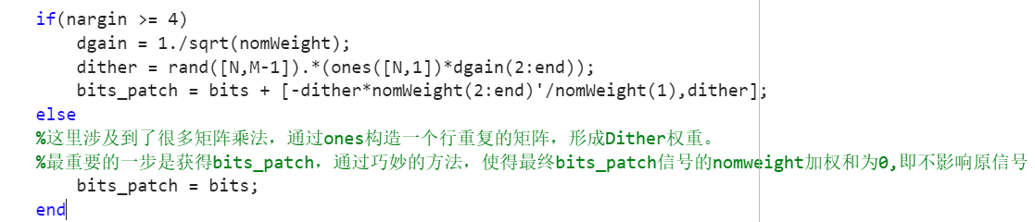
- 最小二乘法
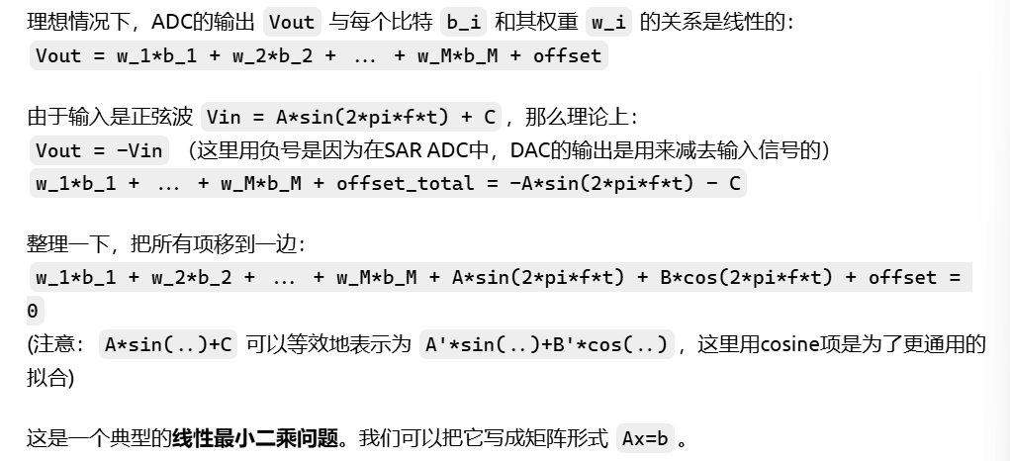
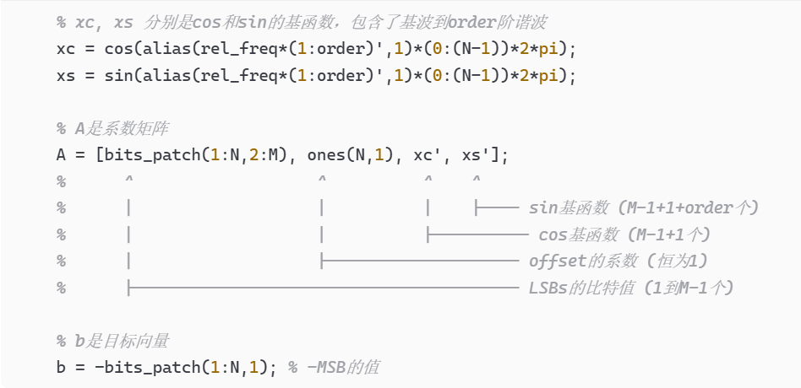

最后整理各个需要的值
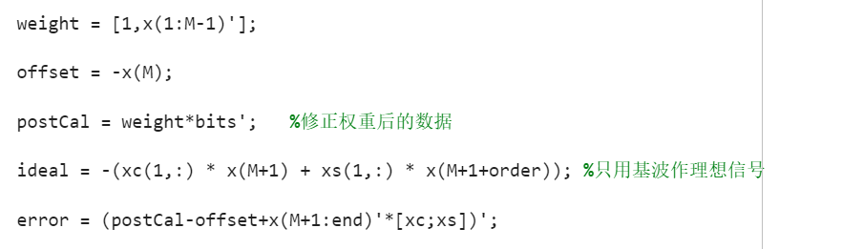
·FGCalSine_2freq逻辑上跟FGCalSine_freq一样，只是多一组数据联立。
·FGCalSineOS
- 最小二乘的逻辑一致
- 对于过采样的处理以及噪声整形
- 设计滤波器
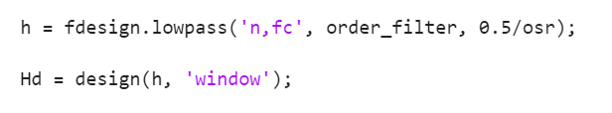
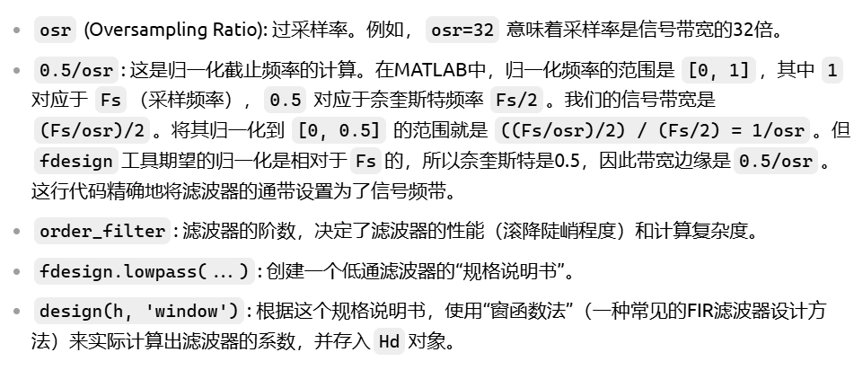
2.对相位延迟的处理
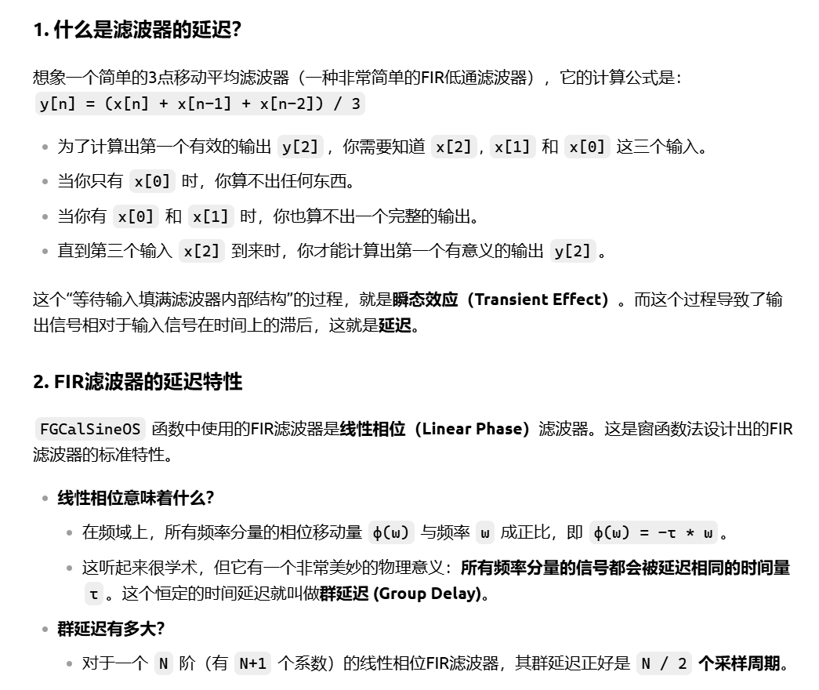
NTF Analyzer
- bode函数
计算transfer function的幅频和相频响应
- reshape将mag的大小构造得跟w一样（一一对应）
- 增益幅值平均
噪声整形原理的回顾

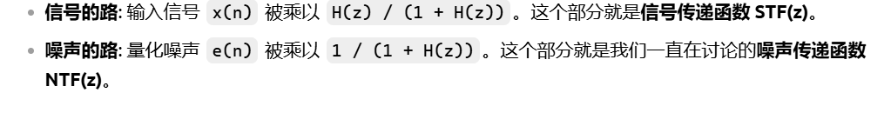

FindVinpp
使得在软件中做仿真信号时，达到一个更稳定的信号幅值。
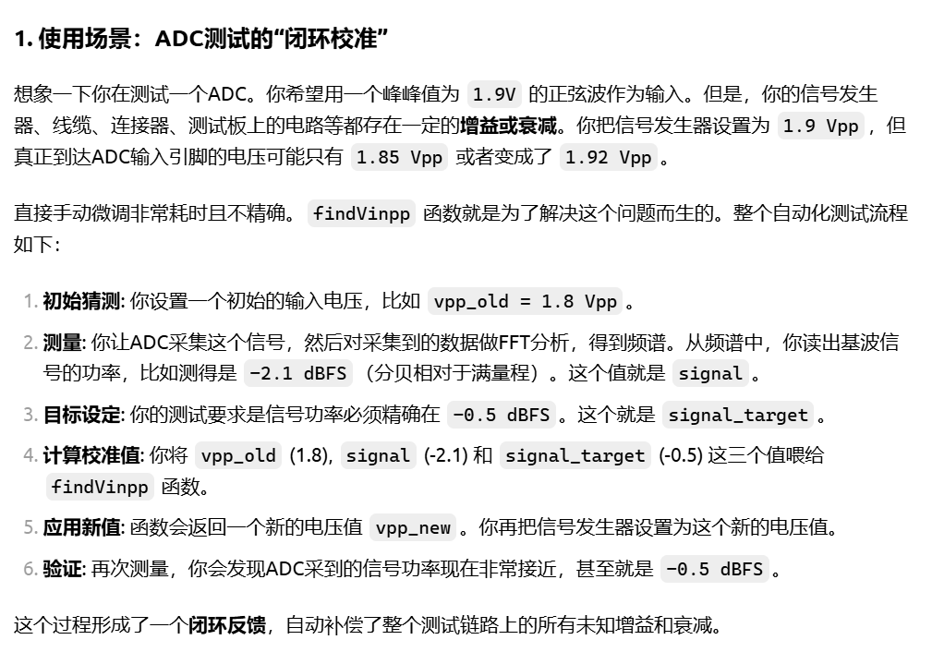

关键步骤——线性转换公式
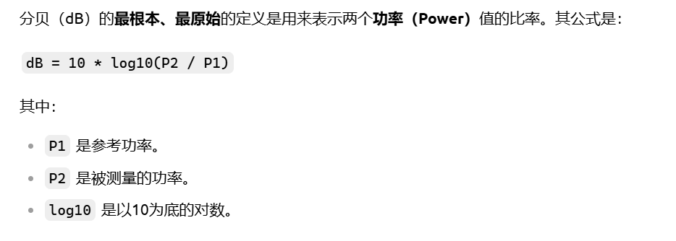
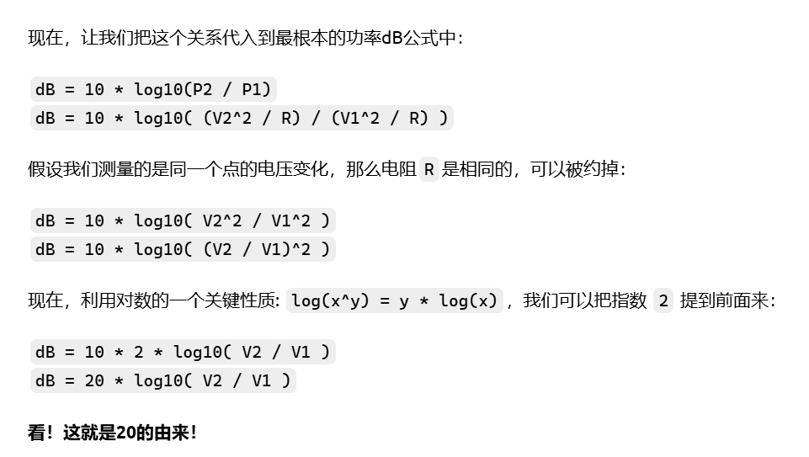

Cap2weight
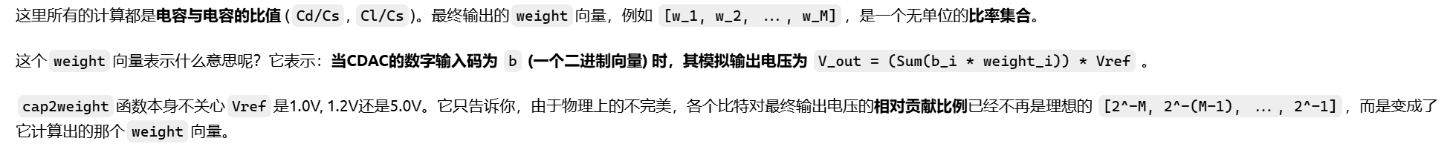
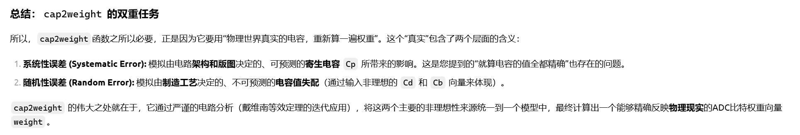

统一的画图方法（坐标，文本定位）
